* **Përgjigja e kërkesës nr 1**

I nderuar përdorues,

Në përgjigje të kërkesës suaj, po ju vëmë në dispozicion listën e çmimeve mesatare të disa artikujve kryesorë të konsumit, Janar 2022.

* **Përgjigja e kërkesës nr 2**

**Dear user,**

The statistical data regarding medical facilities for each region of Albania(hospitals,health care centers), can be found in the publication on the link below:

<http://www.instat.gov.al/media/9412/regional-statistical-yearbook-2021-final.pdf> (pages 134 and 135)

* **Përgjigja e kërkesës nr 3**

I nderuar përdorues,

Në përgjigje të kërkesës suaj, ju bëjmë me dije se INSTAT nuk disponon çmime reference për objektin "PJESE KEMBIMI PER MJETET E ALBPETROL SH.A".

* **Përgjigja e kërkesës nr 4**

I nderuar perdorues,

Në vijim të kërkesës bashkëlidhur, lutemi të specifikoni periudhën kohore të të dhënave, pasi të dhënat që INSTAT disponon janë vetëm për muajin Janar 2022 dhe jo për të gjithë vitin 2022.

* **Përgjigja e kërkesës nr 5**

I nderuar përdorues,

Në përgjigje të kërkesës suaj, ju bëjmë me dije se INSTAT nuk disponon çmime reference për objektin "**"Blerje Vula sigurie**".

* **Përgjigja e kërkesës nr 6**

I nderuar përdorues,

Në përgjigje të kërkesës suaj, ju bëjmë me dije se INSTAT nuk disponon çmime reference për “Tubo pomp-kompresori ".

* **Përgjigja e kërkesës nr 7**

I nderuar përdorues,

Në përgjigje të kërkesës suaj, ju bëjmë me dije se bashkëlidhur gjeni të dhënat mbi importin dhe eksportin sipas produkteve të kërkuara nga ju.

|  |  |  |  |  |  |  |
| --- | --- | --- | --- | --- | --- | --- |
| **Importet për Grupet e farave** | | |  |  |  |  |
| **2021** | | |  | **2020** | | |
| **Hs** | **Pesha(kg)** | **Vlera(lekë)** |  | **Hs** | **Pesha(kg)** | **Vlera(lekë)** |
| 09092100 | 4,647 | 877,183 |  | 09092100 | 1,822 | 523,662 |
| 09092200 | 1,610 | 441,422 |  | 09092200 | 508 | 276,412 |
| 09093100 | 675 | 287,790 |  | 09093100 | 4,625 | 1,375,588 |
| 09093200 | 1,531 | 795,918 |  | 09093200 | 943 | 597,083 |
| 09096100 | 65,527 | 21,283,771 |  | 09096100 | 113,199 | 24,269,187 |
| 09096200 | 404 | 816,140 |  | 09096200 | © | © |
| 10019120 | 3,290,843 | 165,493,953 |  | 10019110 | © | © |
| 10019190 | 181,248 | 8,063,304 |  | 10019120 | 2,539,044 | 115,009,094 |
| 12060091 | 177,492 | 25,909,065 |  | 10019190 | 107,948 | 4,457,675 |
| 12060099 | 58,413 | 9,497,687 |  | 12040090 | 58,524 | 7,946,501 |

* **Përgjigja e kërkesës nr 8**

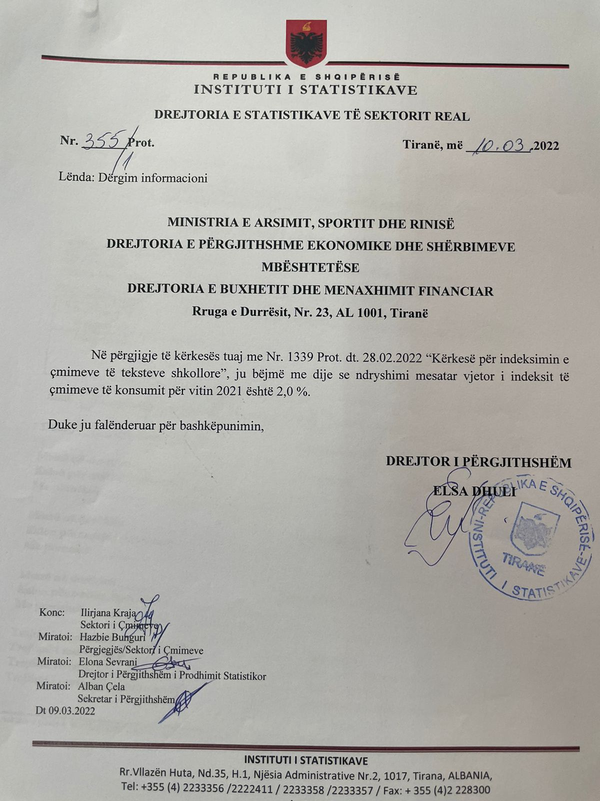

* **Përgjigja e kërkesës nr 9**

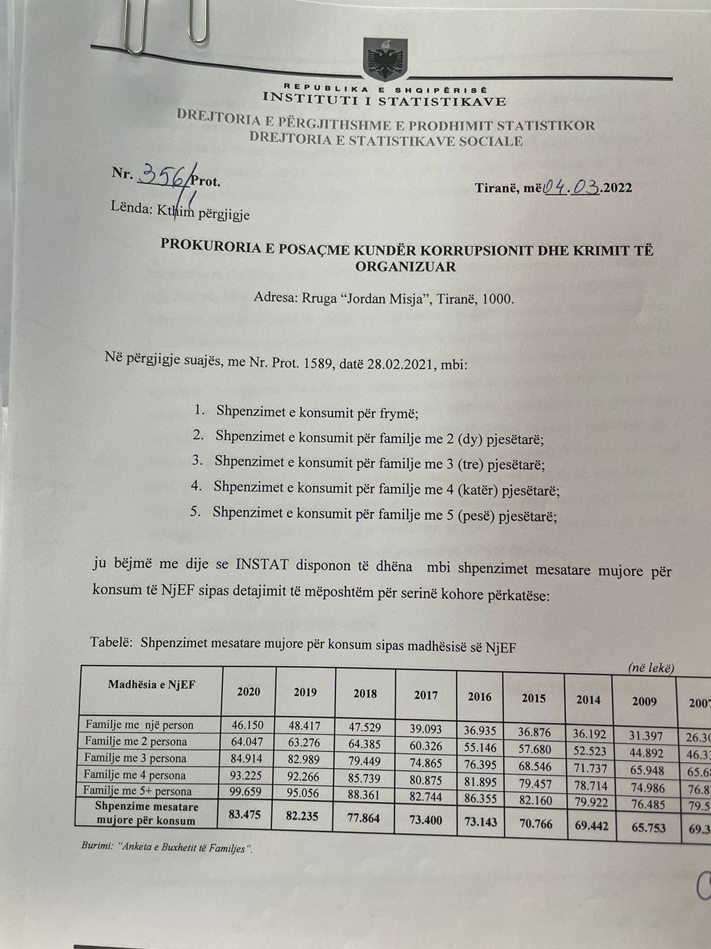

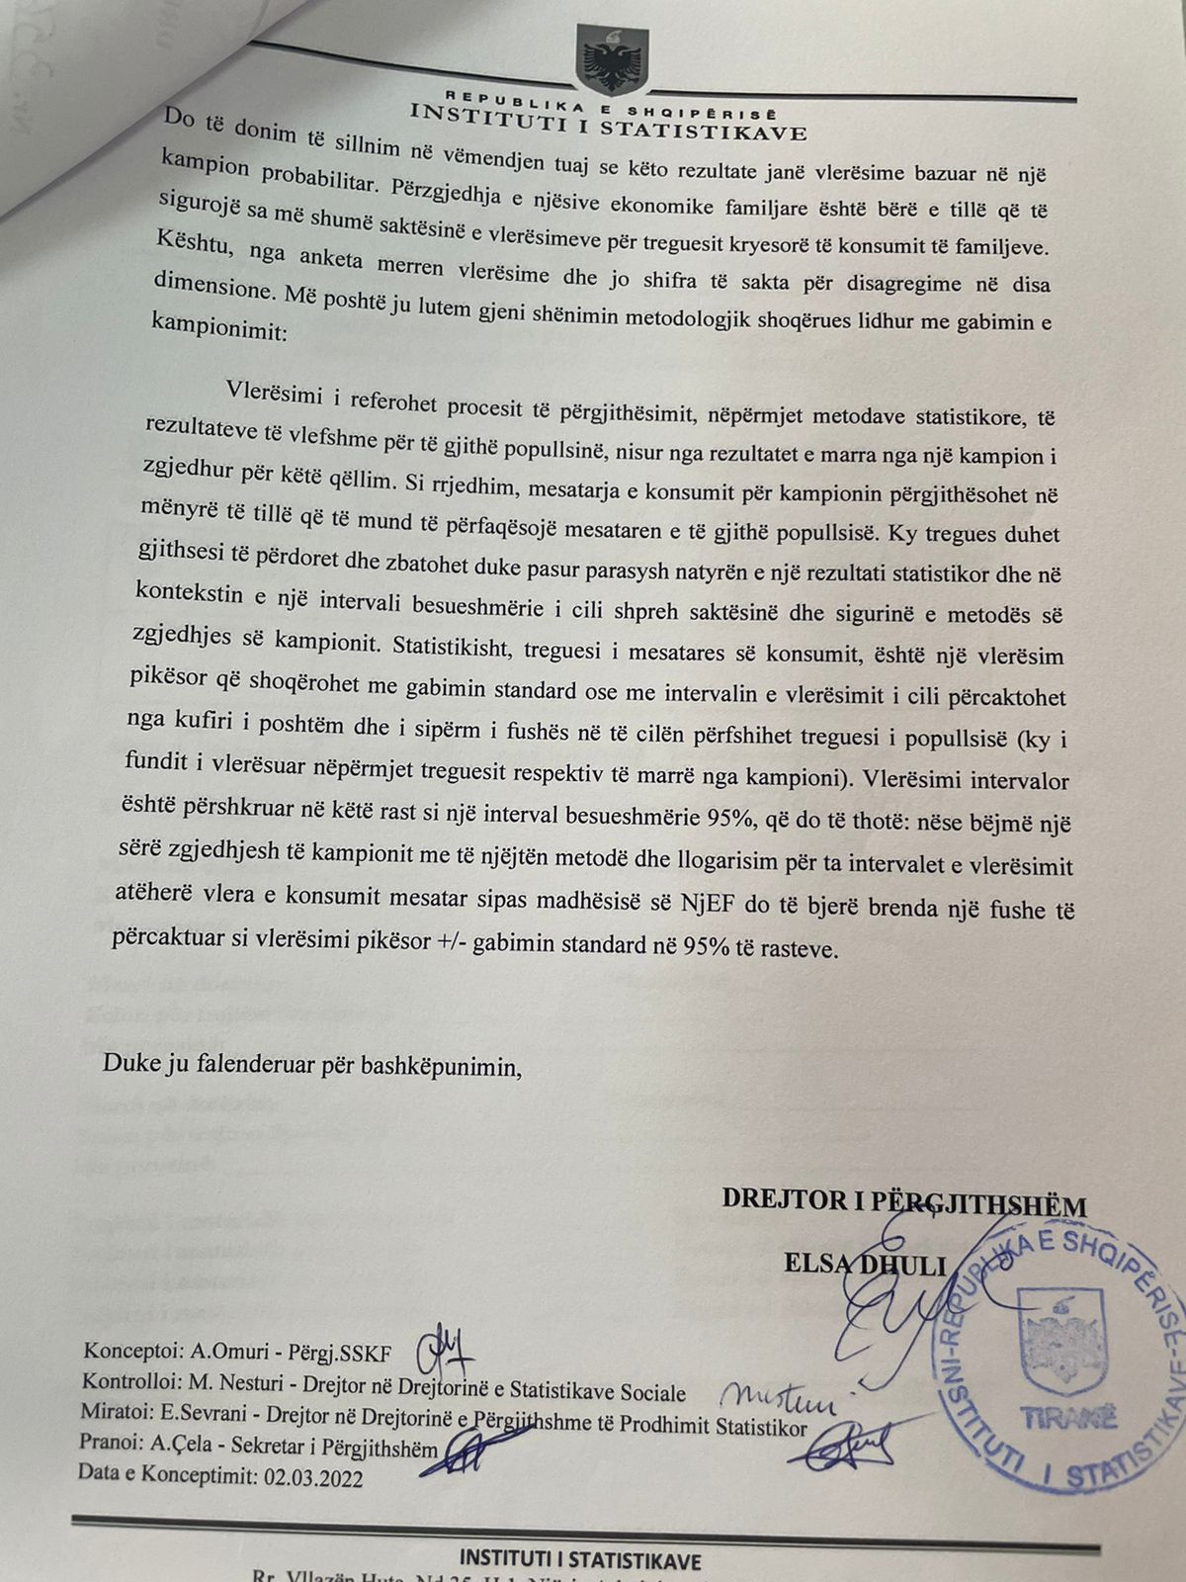

* **Përgjigja e kërkesës nr 10**

I nderuar përdorues,

Referuar kërkesës suaj, ju bëjmë me dije se INSTAT nuk disponon çmime reference për objektin “**Blerje licencash firewall dhe shërbim mirëmbajtje 24 muaj**”.

* **Përgjigja e kërkesës nr 11**

I nderuar përdorues,

Në përgjigje të kërkesës suaj, bashkëlidhur gjeni të dhënat mbi numrin e ndërmarrjeve sipas madhësisë në bashkinë Mat.

Të dhënat e treguesve kryesorë të punësimit që INSTAT disponon mund të gjenden sipas qarqeve në linqet e mëposhtme:

<http://databaza.instat.gov.al/pxweb/sq/DST/START__TP__LFS__LFSV/NewLFSY003/>

<http://www.instat.gov.al/media/9432/vjetari-statistikor-2021_final-29122021.pdf>

Referuar kërkesës për popullsinë, ju bëjmë me dije se INSTAT publikon të dhëna në nivel qarku të cilat i gjeni në linqet si më poshtë:

1. INSTAT publikon të dhëna për popullsinë në nivel qarku dhe gjinie, të cilat mund t’i gjeni në linqet në vijim:

*Popullsia:*

[Mosha mediane e popullsisë 2011 - 2021](http://databaza.instat.gov.al/pxweb/sq/DST/START__DE/POP03/?rxid=83f5b7d7-e020-4034-b7fa-c33db9b8b86c)

[Popullsia mesatare vjetore sipas grupmoshës dhe gjinisë 2001 - 2020](http://databaza.instat.gov.al/pxweb/sq/DST/START__DE/NewPOP_0001/?rxid=83f5b7d7-e020-4034-b7fa-c33db9b8b86c)

[Popullsia në 1 Janar sipas grupmoshës dhe gjinisë 2001 - 2021](http://databaza.instat.gov.al/pxweb/sq/DST/START__DE/POP01/?rxid=83f5b7d7-e020-4034-b7fa-c33db9b8b86c)

[Popullsia në 1 Janar sipas qarqeve dhe gjinisë 2001 - 2021](http://databaza.instat.gov.al/pxweb/sq/DST/START__DE/POP02/?rxid=83f5b7d7-e020-4034-b7fa-c33db9b8b86c)

[Popullsia mesatare vjetore sipas qarkut dhe gjinisë 2001 - 2020](http://databaza.instat.gov.al/pxweb/sq/DST/START__DE/POP4/?rxid=83f5b7d7-e020-4034-b7fa-c33db9b8b86c)

1. Mbështetur në të dhënat e Censeve 2011, mund të gjeni të dhëna më të detajuara në seksionin:

Temat / Censet / Censusi i Popullsisë dhe Banesave / Shifrat

<http://www.instat.gov.al/al/temat/censet/censet-e-popullsis%C3%AB-dhe-banesave/#tab2>

1. Specifikisht për vitin 2011 mund të gjeni të dhëna më të detajuara për Cens 2011:

* [2.1.2 Popullsia banuese sipas gjinisë, grupmoshës bashkisë/komunës](http://www.instat.gov.al/media/3140/tab_2_1_2.xls)

1. Në faqen zyrtare, në rubrikën “Jeta në rajonin tuaj”

* <https://instatgis.gov.al/#!/l/prefectures/population/prefpop1>
* **Përgjigja e kërkesës nr 12**

Perdoruesi eshte paraqitur ne ambientet e INSTAT dhe ka biseduar personalisht me ekspertin e statistikave.

* **Përgjigja e kërkesës nr 13**

Pyetesor

* **Përgjigja e kërkesës nr 14**

I nderuar përdorues,

Në përgjigje të kërkesës suaj, ju bëjmë me dije se Ndryshimi mesatar vjetor i Indeksit të Çmimeve të Konsumit në vitin 2021 është 2,0 %.

* **Përgjigja e kërkesës nr 15**

I nderuar përdorues,

Në përgjigje të kërkesës suaj, ju bëjmë me dije se INSTAT publikon statistikat e “Lëvizjeve së shtetasve në Shqipëri” me burim administrativ nga Drejtoria e Përgjithshme e Policisë së Shtetit.

Informacioni është i disponueshëm vetëm sipas përkufizimeve që paraqiten në pjesën metodologjike te publikimit.

* **Përgjigja e kërkesës nr 16**

I nderuar përdorues,

Në përgjigje të kërkesës suaj, ju bëjmë me dije se INSTAT nuk disponon çmime mesatare për “Rinovim dhe shtim postesh program Financa 5”.

* **Përgjigja e kërkesës nr 17**

I nderuar përdorues

Në përgjigje të kërkesës suaj, ju bëjmë me dije se INSTAT nuk disponon të dhëna për numrin e rasteve të raportuara:

* për mjekim të pakujdesshëm stafi mjekësor, lidhur me pretendimet e të afërmve të pacientëve apo të vetë pacientëve;
* ku rezulton përgjegjës mjeku apo punonjësi i shëndetësisë dhe për masat që janë marrë ndaj tyre;
* ku pjesëtar të stafit mjekësor janë nën hetim apo proces gjyqësor;
* ku janë konstatuar dhunë ndaj bluzave të bardha, nxitur nga pretendimet për mjekim të pakujdesshëm apo për shkak të detyrës;
* ku qytetarët janë dënuar për dhunë ndaj stafit mjekësor për shkak të detyrës.
* **Përgjigja e kërkesës nr 18**

Dear user,

In response to your request, please find in the table below the number of German citizens entered in Albanian territory during the years 2016-2021. Data before this years is not available.

|  |  |
| --- | --- |
| **Period** | **German Citizens** |
| 2016 | 82,527 |
| 2017 | 121,604 |
| 2018 | 142,291 |
| 2019 | 165,703 |
| 2020 | 39,461 |
| 2021 | 119,009 |

*Source: General Directorate of State's Police, INSTAT calculations*

For methodological explanations, please consult the press release in the following link:

[Movements of citizens , January 2022 | Instat](http://www.instat.gov.al/en/themes/industry-trade-and-services/tourism/publications/2022/movements-of-citizens-january-2022/)

* **Përgjigja e kërkesës nr 19**
* 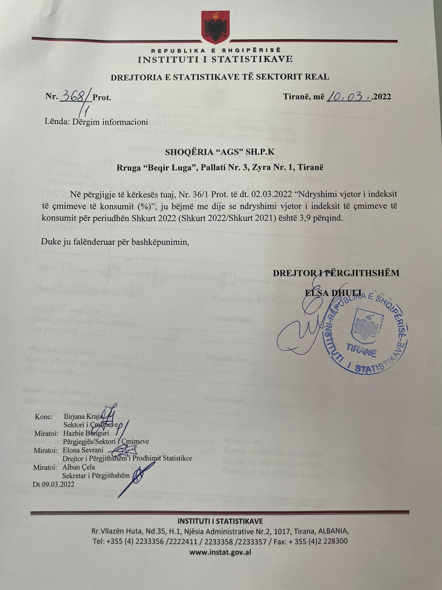**Përgjigja e kërkesës nr 20**

I nderuar përdorues,

Në përgjigje të kërkesës suaj, ju bëjmë me dije se INSTAT nuk disponon të dhëna për shkallën e popullsisë që përfiton nga skema e mbrojtjes sociale për vitin 2019 dhe për përqindjen e qytetarëve që përfitojnë kompensim të shpenzimeve.

Më poshtë po ju vëmë në dispozicion linqet me të dhënat ekzistuese të publikuara nga INSTAT rreth mbrojtjes sociale në nivel qarku:

<http://instat.gov.al/al/publikime/librat/2020/vjetari-rajonal-statistikor-2020/>

<http://instat.gov.al/al/publikime/librat/2021/vjetari-rajonal-statistikor-2021/>

* **Përgjigja e kërkesës nr 21**

I nderuar përdorues,

Në përgjigje të kërkesës suaj, po ju vëmë në dispozicion listën e çmimeve mesatare të disa artikujve kryesorë të konsumit, Shkurt 2022

* **Përgjigja e kërkesës nr 22**

I nderuar përdorues

Në përgjigje të kërkesës suaj, bashkëlidhur gjeni listën e çmimeve mesatare të konsumit Janar 2022.

Lista e çmimeve mesatare të konsumit për muajin Shkurt 2022 nuk është publikuar ende.

* **Përgjigja e kërkesës nr 23**

Dear user,

In response to your request, please find in the table below, the entrance number of Israeli citizens during year 2021, on monthly basis.

|  |  |
| --- | --- |
| **Period** | **Israeli Citizens** |
| 2021M1 | 59 |
| 2021M2 | 46 |
| 2021M3 | 76 |
| 2021M4 | 115 |
| 2021M5 | 360 |
| 2021M6 | 615 |
| 2021M7 | 1,256 |
| 2021M8 | 345 |
| 2021M9 | 1,090 |
| 2021M10 | 365 |
| 2021M11 | 151 |
| 2021M12 | 97 |
| **2021** | **4,575** |

* **Përgjigja e kërkesës nr 24**

I nderuar përdorues,

Në përgjigje të kërkesës suaj, ju bëjmë me dije se INSTAT nuk disponon çmime mesatare për shërbimin e dezinfektimit.

* **Përgjigja e kërkesës nr 25**

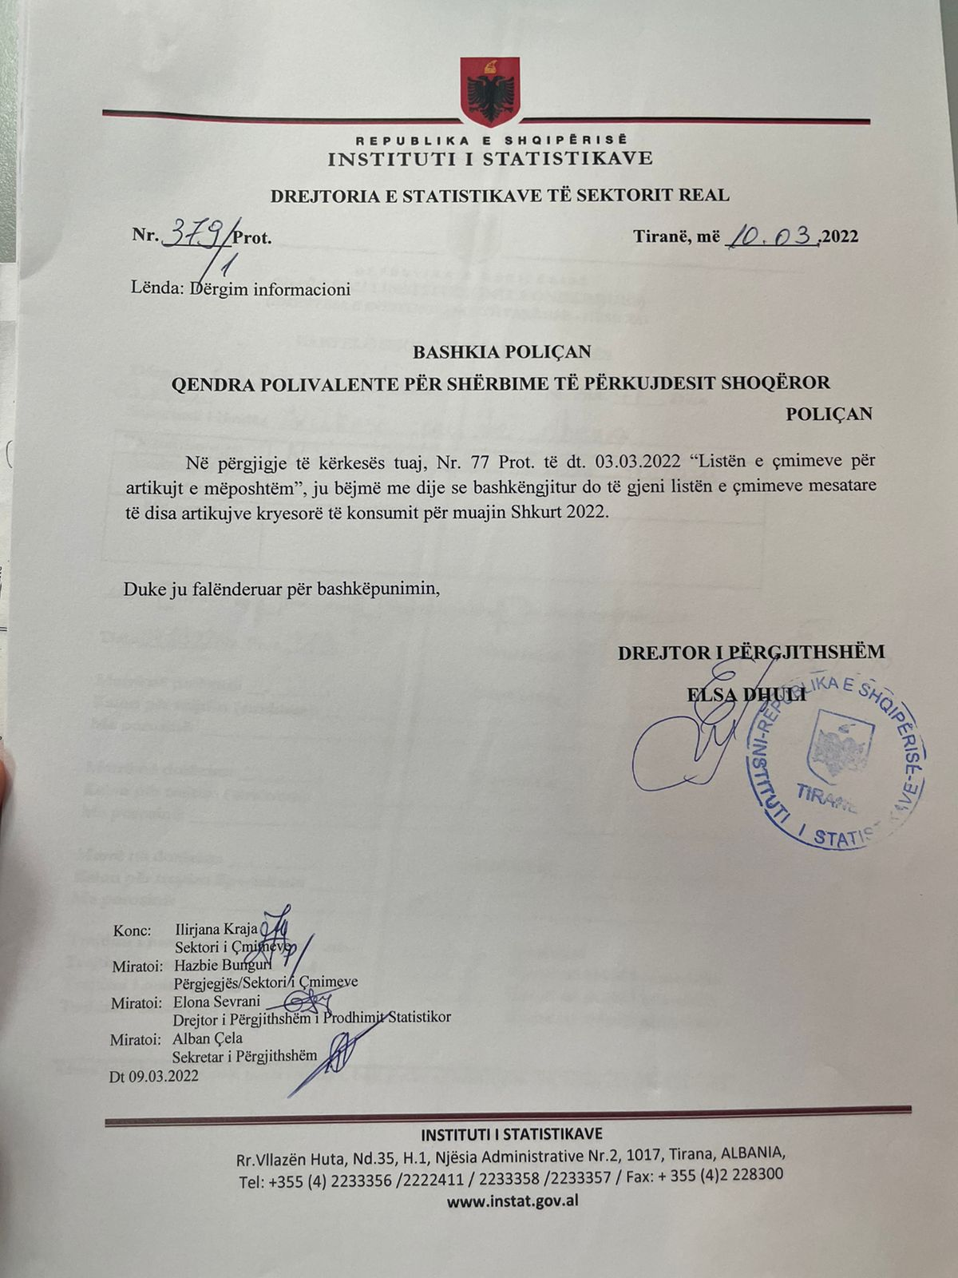

* **Përgjigja e kërkesës nr 26**

I nderuar përdorues,

Në përgjigje të kërkesës suaj, ju bëjmë me dije se INSTAT nuk disponon çmime mesatare për “Blerje toner, dhe sherbim pastrimi te printerave”.

* **Përgjigja e kërkesës nr 27**

I nderuar përdorues,

Në përgjigje të kërkesës suaj, bashkëlidhur gjeni listën e çmimeve mesatare të konsumit Janar dhe Shkurt 2022.

* **Përgjigja e kërkesës nr 28**

I nderuar përdorues,

Në përgjigje të kërkesës suaj, ju bëj me dije se INSTAT nuk disponon popullsine vjetore në këto nivele agregimi (Njësi Administrative).

Të dhënat mbi popullsinë në nivel komune/bashkie i referohen Censit të Popullsisë dhe Banesave 2011, kjo pasi Censi është një instrument i cili lejon agregimin e të dhënave në nivele të vogla gjeografike.

<http://www.instat.gov.al/al/temat/censet/censet-e-popullsis%C3%AB-dhe-banesave/#tab2>

në vijim, gjeni të dhënat:

* Popullsia banuese sipas gjinisë, grupmoshës bashkisë/komunës
* Njësitë Ekonomike Familjare sipas bashkisë/komunës dhe llojit të NJEF-së

Për periudha kohore ndër vite 2018-2021 të dhënat INSTAT i llogarit dhe i publikon në nivel Qarku, mund ti gjeni bashkangjitur për qarkun Tiranë popullsinë sipas gjinisë dhe grupmoshave.

Në seri kohore ndër vite të dhënat që disponohen “Databaza Statistikore”:

* Lindjet, Vdekjet dhe Martesat

Të dhëna vitale sipas bashkive, Numri i lindjeve dhe vdekjeve sipas bashkive.

<http://databaza.instat.gov.al/pxweb/sq/DST/START__BD__VIT/LindVdek/>

* Popullsia, Popullsia në 1 janar sipas qarqeve dhe gjinisë

<http://databaza.instat.gov.al/pxweb/sq/DST/START__DE/POP02/>

Bashkangjitur do të gjeni dhe një file exel me të dhënat e lindje, vdekje sipas bashkive, si dhe popullsia e qarkut Tiranë sipas gjinisë dhe grupmoshave.

* **Përgjigja e kërkesës nr 29**

Në përgjigje të kërkesës suaj, bashkëlidhur gjeni listën e çmimeve mesatare të konsumit, Janar 2022.

* **Përgjigja e kërkesës nr 30**

Në përgjigje të kërkesës suaj, ju bëjmë me dije se bashkëlidhur dhe në linkun në vijim do të gjeni të dhënat mbi numrin e popullsisë për vitet 2018, 2019 dhe 2020.

<http://www.instat.gov.al/al/temat/treguesit-demografik%C3%AB-dhe-social%C3%AB/popullsia/#tab2>

|  |  |  |  |
| --- | --- | --- | --- |
| **Popullsia më 1 janar sipas grup-moshës dhe gjinisë** | | | |
| Population on first January by age group and sex | | | |
|  |  |  |  |
| **Grupmosha/ Age group** | **2016** | | |
| M | F | **Gjithsej/Total** |
| **0-4** | 87,739 | 80,681 | **168,420** |
| **5-9** | 87,364 | 79,179 | **166,543** |
| **10-14** | 102,819 | 93,825 | **196,644** |
| **15-19** | 119,828 | 114,883 | **234,711** |
| **20-24** | 133,298 | 123,601 | **256,899** |
| **25-29** | 122,534 | 102,171 | **224,705** |
| **30-34** | 97,743 | 87,193 | **184,936** |
| **35-39** | 80,527 | 81,023 | **161,550** |
| **40-44** | 82,084 | 87,716 | **169,800** |
| **45-49** | 91,151 | 97,707 | **188,858** |
| **50-54** | 100,409 | 101,945 | **202,354** |
| **55-59** | 97,238 | 97,842 | **195,080** |
| **60-64** | 77,900 | 79,285 | **157,185** |
| **65-69** | 60,750 | 61,923 | **122,673** |
| **70-74** | 49,084 | 50,210 | **99,294** |
| **75-79** | 38,436 | 41,013 | **79,449** |
| **80-84** | 20,627 | 23,339 | **43,966** |
| **85+** | 8,920 | 13,605 | **22,525** |
| **Gjithsej/Total** | **1,458,451** | **1,417,141** | **2,875,592** |

* **Përgjigja e kërkesës nr 31**

I nderuar përdorues,

Në përgjigje të kërkesës suaj, ju bëjmë me dije se se të dhënat e përditësuara mbi numrin total të popullsisë që INSTAT disponon është Popullsia e Shqipërisë, 1 Janar 2021.

Sipas kalendarit të publikimeve, i cili përfshin të gjitha statistikat që prodhohen nga INSTAT dhe agjencitë e tjera të Sistemit Kombëtar Statistikor, publikimi "Popullsia e Shqipërisë, 1 Janar 2022" do të përditesohet në datë 15-04-2022.

* **Përgjigja e kërkesës nr 32**

I nderuar përdorues,

Në përgjigje të kërkesës suaj, ju bëjmë të ditur se numri i shtetasve Rusë që kanë hyrë në territorin e Shqipërisë gjatë vitit 2019 është  **36,475 persona**.

Burimi i infomacionit është Drejtoria e Përgjithshme e Policisë së Shtetit.

Për më shumë, konsultohuni me publikimin “Lëvizja e shtetasve në Shqipëri” sipas linkut në vijim:

[www.instat.gov.al/media/9605/lëvizjet-e-shtetasve-në-shqipëri-janar-2022.pdf](http://www.instat.gov.al/media/9605/l%C3%ABvizjet-e-shtetasve-n%C3%AB-shqip%C3%ABri-janar-2022.pdf)

* **Përgjigja e kërkesës nr 33**

I nderuar përdorues,

Në përgjigje të kërkesës suaj, ju bëjmë me dije se hyrjet dhe daljet e shtetasve shqiptarë dhe të huaj i gjeni në databazën statistikore, si në linkun më poshtë:

<http://databaza.instat.gov.al/pxweb/sq/DST/START__TU__TU1/>

Për çdo paqartësi, mos hezitoni të na shkruani.

* **Përgjigja e kërkesës nr 34**

I nderuar përdorues,

Të dhënat mbi statistikat e Kulturës i gjeni në publikimet e INSTAT dhe databazën statistikore, me tregues 3-mujorë dhe vjetorë, si në linqet më poshtë:

<http://www.instat.gov.al/al/temat/treguesit-demografik%C3%AB-dhe-social%C3%AB/kultura/#tab2>

<http://databaza.instat.gov.al/pxweb/sq/DST/START__CU__CUA/CU03/>

Sa i takon përkatësisë fetare në Shqipëri, të dhënat që INSTAT disponon i referohen rezultateve nga Censi i Popullsisë dhe Banesave 2011.

* **Përgjigja e kërkesës nr 35**

I nderuar perdorues,

Në përgjigje të kërkesës suaj, ju bëjmë me dije se INSTAT nuk disponon çmime reference për objektin “SHËRBIM MIRËMBAJTJE E INFRASTRUKTURËS VIRTUALE VDI PËR 24 MUAJ”.

* **Përgjigja e kërkesës nr 36**

I nderuar përdorues,

Në përgjigje të kërkesës suaj, ju bëjmë me dije se INSTAT nuk disponon çmime reference për objektin “Blerje uniforma dhe veshje speciale”.

* **Përgjigja e kërkesës nr 37**

Në përgjigje të kërkesës suaj, ju bëjmë me dije se INSTAT nuk disponon çmime reference për objektin “Blerje Dedektore gazi individual”.

* **Përgjigja e kërkesës nr 38**

Në përgjigje të kërkesës suaj, bashkëlidhur gjeni listën e çmimeve mesatare të konsumit, Janar 2022, që INSTAT disponon.

* **Përgjigja e kërkesës nr 39**

Dear user,

Referring your request, please find below the link of the database for Import/Export with partner countries according group of commodities by Country, Gruppro, Import/Export, Type and month:

[Import/Export with partner countries according group of commodities by Country, Gruppro, ImportExport, Type and month. PxWeb (instat.gov.al)](http://databaza.instat.gov.al/pxweb/en/DST/START__FT__FTM/NewFMT007/)

For any further questions, please do not hesitate to contact us again.

* **Përgjigja e kërkesës nr 40**

Në përgjigje të kërkesës suaj, bashkëngjitur gjeni **“Listën e Çmimeve mesatare të  Materialeve kryesore të Ndërtimit T4-2021”**

* **Përgjigja e kërkesës nr 41**

Në përgjigje të kërkesës suaj, ju bëjmë me dije se ndryshimi i indeksit të çmimeve të konsumit për grupin “Shërbime transporti” në muajin Dhjetor 2021 krahasuar me Mars 2007 (Dhjetor 2021/Mars 2007) është 38,5 %.

* **Përgjigja e kërkesës nr 42**

Në përgjigje të e-mailit tuaj, ju bëjmë me dije se INSTAT nuk disponon të dhënat e kërkuara nga ju.

* **Përgjigja e kërkesës nr 43**

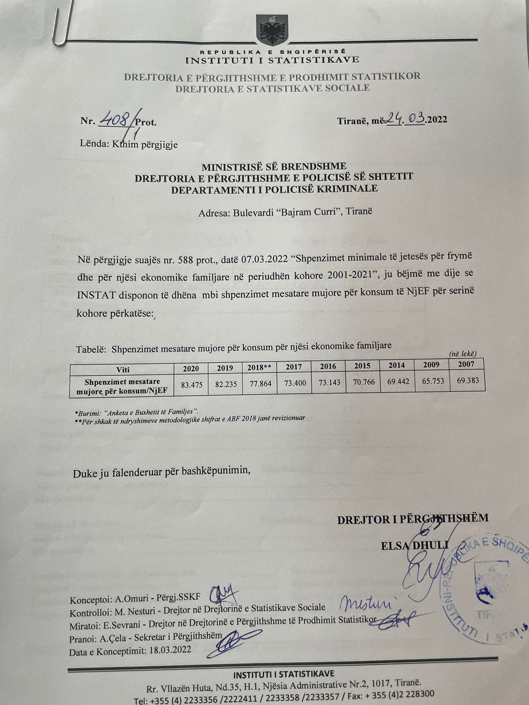

* **Përgjigja e kërkesës nr 44**

I nderuar përdorues,

Në përgjigje të kërkesës suaj, po ju vëmë në dispozicion listën e çmimeve mesatare të disa artikujve kryesorë të konsumit, Shkurt 2022.

* **Përgjigja e kërkesës nr 45**

I nderuar përdorues,

Në përgjigje të kërkesës suaj, po ju vëmë në dispozicion listën e çmimeve mesatare të disa artikujve kryesorë të konsumit, Shkurt 2022.

* **Përgjigja e kërkesës nr 46**

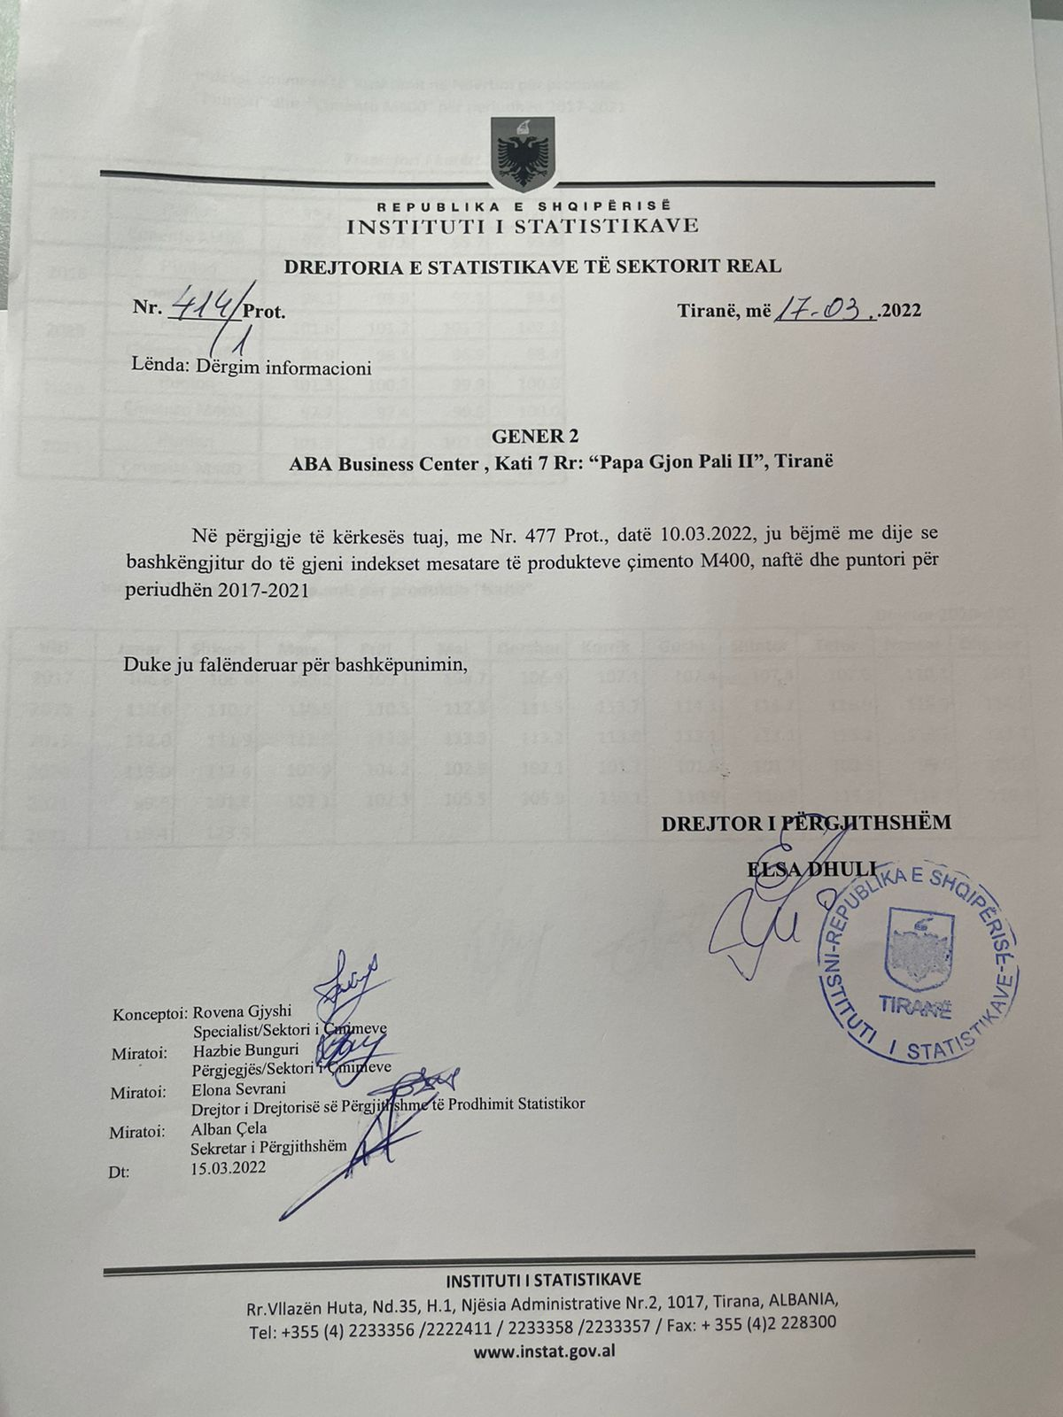

* **Përgjigja e kërkesës nr 47**

I nderuar përdorues,

Në përgjigje të kërkesës suaj, ju bëjmë me dije se INSTAT nuk disponon të dhëna mbi koston mesatare të prodhimit të naftës.

* **Përgjigja e kërkesës nr 48**

 I nderuar perdorues,

Në përgjigje të kërkesës suaj, ju bëjmë me dije se bashkëlidhur këtij e-maili do të gjeni të dhënat që INSTAT disponon.

|  |  |
| --- | --- |
| **Pershkrimi** | **Vlera (mln leke)** |
| Grure dhe meslin | 4,691.8 |
| Vajrat e naftes dhe vajra te fituara prej mineraleve bituminoze | 2,881.8 |
| Produkte te petezuara te sheshta , prej hekuri ose çeliku te pa lidhura | 389.7 |
| Kompesate, panele rimesoje dhe dru i laminuar (i shtresezuar) i ngjashem | 172.4 |
| Autovetura dhe mjete te tjera transporti me motorr kryesisht te projektuar per transportin e personave, perfshi makinat me portobagazh dhe makinat e garave | 58.1 |
| Pllaka zdrukthi, panele ne forme shiritash te orientuar dhe panele te ngjashme (per shembull, panelet vafer) prej druri apo prej materialeve te tjera drusore, nese jane apo jo te aglomeruar me rezine apo substanca te tjera organike lidhese | 41.6 |
| Leter gazete, ne role apo ne fleta | 25.9 |
| Makinat larese te tipit shtepiak apo lavanterik, perfshire makinat te cilat edhe lajne edhe thajne | 15.9 |
| Goma te reja pneumatike, prej gome | 14.9 |

* **Përgjigja e kërkesës nr 49**

Në përgjigje të kërkesës suaj, ju bëjmë me dije se të dhënat që INSTAT disponon në lidhje me përkatësinë etno - kulturore bazohen në të dhënat e Census 2011 sipas ndarjes administrative me 61 bashki, të cilat i gjeni bashkëngjitur email-it.

INSTAT vlerëson popullsinë sipas grup-moshës dhe gjinisë vetëm në nivel qarku (*Burimi:* [*http://databaza.instat.gov.al/pxweb/sq/DST/START__DE/POP01/?rxid=547ec986-8e3d-47d1-b25e-9d9b830dd3e5*](http://databaza.instat.gov.al/pxweb/sq/DST/START__DE/POP01/?rxid=547ec986-8e3d-47d1-b25e-9d9b830dd3e5)), për të dhëna më të detajuara janë ato të Censusit të Popullsisë dhe Banesave 2011 (*burimi:* [*http://instat.gov.al/al/temat/censet/censet-e-popullsis%C3%AB-dhe-banesave/#tab2*](http://instat.gov.al/al/temat/censet/censet-e-popullsis%C3%AB-dhe-banesave/#tab2)).

* **Përgjigja e kërkesës nr 50**

I nderuar përdorues,

Në përgjigje të kërkesës suaj mbi të dhënat e Cens 2001, Cens 2011, ju bëjmë me dije se të dhënat gjenden në:

Në faqen zyrtare të INSTAT ( <http://www.instat.gov.al/> ), në seksionin:

Censet ,

Censet e Popullsisë dhe Banesave, Shifrat.

<http://www.instat.gov.al/al/temat/censet/censet-e-popullsis%C3%AB-dhe-banesave/#tab2>

Të dhënat para Cens 2001 nuk janë të dixhitalizuara?

INSTAT vë në dispozicion të dhënat mikro për qëllime kërkimore shkencore në mbështetje të komunitetit shkencor bazuar në “Rregulloren e Aksesit në të Dhënat Mikro” duke aplikuar kërkese për akses.

<http://www.instat.gov.al/media/8992/rregullore_e_aksesit_n%C3%AB_t%C3%AB_dh%C3%ABnat_mikro_.pdf>

Në ambientet e INSTAT “Onsite” ndodhet “Dhoma e sigurtë në të cilën gjenden kompjutera të dedikuar për aksesimin e të dhënave mikro.  SIMONA është një sistem që përdoret për aksesimin online remote të të dhënave mikro nga kërkuesit shkencorë.

**Notë shpjeguese**

Madhësia e kampionit të përzgjedhur nga të dhënat e Censusit të Popullsisë dhe Banesave 2011 është 3 % e Njësive Ekonomike Familjare(NJEF). Teknika e përzgjedhjes së kampionit  është  zgjedhje e rastësishme.  Kampioni i përzgjedhur në mënyrë rastësore është 21.665 NJEF nga 722.226 NJEF ne të gjithë vendin. Për çdo NJEF të përzgjedhur , u listuan të gjithë individët përkatës të tyre, përkatësisht 83.430 individë nga 2.800.138 që u numëruan në Census. Ky kampion është përfaqësues në nivel qarku dhe në nivel vendi.

Bazuar në ligjin e Statistikave Zyrtare,  Nr.9180, datë 5.2.2004, neni 15, mbi konfidencialitetin,  të dhënat e kampionit janë të anonimizuara duke mos lejuar identifikimin në mënyrë të drejtëpërdrejtë ose në mënyrë të tërthortë të njësive statistikore.

Për të mundësuar përgjithësimin e rezultateve në nivel qarku/vendi është llogaritur variabli Peshe  për skedarin e NJEF-ve dhe skedarin e individëve. Vlera e variablit Peshe tregon se sa përfaqësues është rekordi i përzgjedhur për të vlerësuar karakteristikat e të gjithë popullatës. Devijimi standart i peshave është 2.16.

Të dhënat janë në formatin SPSS.

<http://www.instat.gov.al/al/statistika/t%c3%ab-dh%c3%abna-mikro/>

* **Përgjigja e kërkesës nr 51**

I nderuar përdorues,

Në përgjigje të kërkesës suaj, ju bëjmë me dije se INSTAT nuk disponon çmime reference për objektin “Vegla pune per nevojat e Repartit Elektrik”.

* **Përgjigja e kërkesës nr 52**

I nderuar perdorues,

Në përgjigje të kërkesës suaj, ju bëjmë me dije se bashkëlidhur gjeni të dhënat e disponuara për mbrojtjen sociale:

* Përfituesit e NE në nivel familjeje dhe sipas madhësisë së familjes (numri mesatar i familjeve);
* Përfituesit e  Aftësisë së Kufizuar (PAK) janë vetëm për vitin 2020 (numri mesatar i PAK dhe jo sipas gjinisë) ;
* Pagesa e papunësisë është sipas tremujoreve (4 tremujor të vitit 2020 dhe tre tremujor të vitit 2021) ku tremujori i fundit i vitit 2021 nuk është akoma i disponueshëm;
* Përfitues të pagesës së papunësisë së regjistruar janë sipas tremujoreve ( jo të ndarë sipas gjinisë) ku tremujori i katërt 2021 nuk është akoma i disponueshëm;
* Numri personave që përfitojne pension pleqerie, invaliditeti apo familjar sipas gjinisë është vetëm për vitin 2020 (akoma nuk është publikuar 2021).

Gjithashtu si vijon, numri fëmijëve të lindur, së bashku me binjak/trinjaket për 2020.

Të dhënat për vitin 2021 akoma nuk janë të disponueshme.

|  |  |  |  |
| --- | --- | --- | --- |
| **Viti** | **2020** | | |
| **Gjinia** | **M** | **F** | **MF** |
| Normal | 14.124 | 13.216 | **27.340** |
| Binjakë | 348 | 364 | **712** |
| Trinjakë | 6 | 9 | **15** |
| Të tjerë | 8 | - | **8** |
| **Lindje gjithsej** | **14.486** | **13.589** | **28.075** |

|  |  |  |  |  |  |  |  |  |  |
| --- | --- | --- | --- | --- | --- | --- | --- | --- | --- |
| **Numri mesatar i familjeve që trajtohen në skemën e ndihmës ekonomike dhe sipas strukturës së familjes, 2020-2021** | | | | | | | |  |  |
|  |  |  |  |  |  |  |  |  |  |
| **Familjet sipas strukturës** | **2020** | **2021** |  |  |  |  |  |  |  |
|  |  |  |  |  |  |  |
| **Familje gjithsej (nr.)** | **61,445** | **62,030** |  |  |  |  |  |  |  |
|  |  |  |  |  |  |  |  |  |  |
| - me 1 pjestar | 1,705 | 1,779 |  |  |  |  |  |  |  |
| - me 2 pjestarë | 5,394 | 6,161 |  |  |  |  |  |  |  |
| - me 3 pjestarë | 11,746 | 12,326 |  |  |  |  |  |  |  |
| - me 4 pjestarë | 20,764 | 20,842 |  |  |  |  |  |  |  |
| - me 5 pjestarë | 13,721 | 13,282 |  |  |  |  |  |  |  |
| - me 6 pjestarë | 5,482 | 5,146 |  |  |  |  |  |  |  |
| - me mbi 6 pjestarë | 2,633 | 2,494 |  |  |  |  |  |  |  |
| ***Burimi i informacionit****: Shërbimi Social Shtetëror, llogaritjet INSTAT* | | | | |  |  |  |  |  |
| ***Shënim: Në numrin e familjeve janë përfshirë vetëm familjet përfituese të ndihmës ekonomike nga sistemi i pikëzimit.*** | | | | | | | | | |
|  |  |  |  |  |  |  |  |  |  |
| **Numri mesatar i personave me aftësi të kufizuara që përfitojnë pagesë paaftësie, 2020** | | | | |  |  |  |  |  |
|  |  |  |  |  |  |  |  |  |  |
| **Përshkrimi** | **2020** |  |  |  |  |  |  |  |  |
| **Përfitues të pagesës për aftësinë e kufizuar** | 73,718 |  |  |  |  |  |  |  |  |
| ***Burimi i informacionit:*** *Sherbimi Social Shtetëror, llogaritjet INSTAT* | | |  |  |  |  |  |  |  |

* **Përgjigja e kërkesës nr 53**

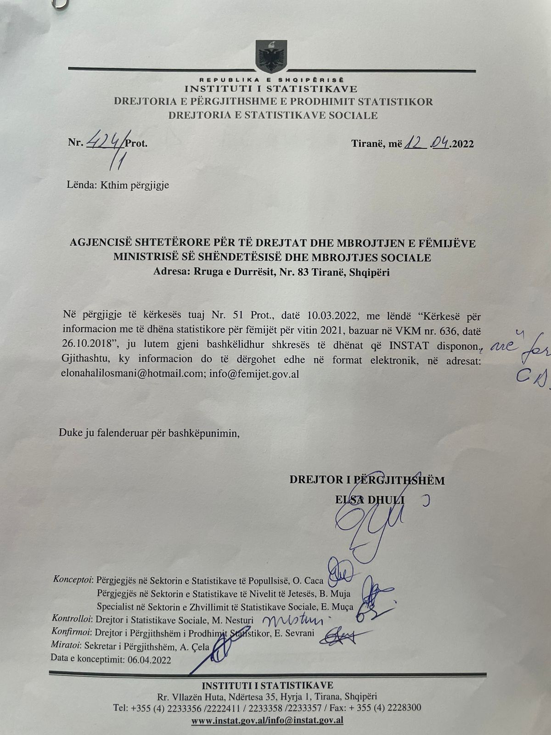

* **Përgjigja e kërkesës nr 54**

I nderuar përdorues,

Në përgjigje të kërkesës suaj, ju bëjmë me dije se INSTAT nuk disponon çmime reference për objektin “Furnizim me materiale për trajtimin e mbetjeve të rrezikshme spitalore për 24 muaj”.

* **Përgjigja e kërkesës nr 55**
* 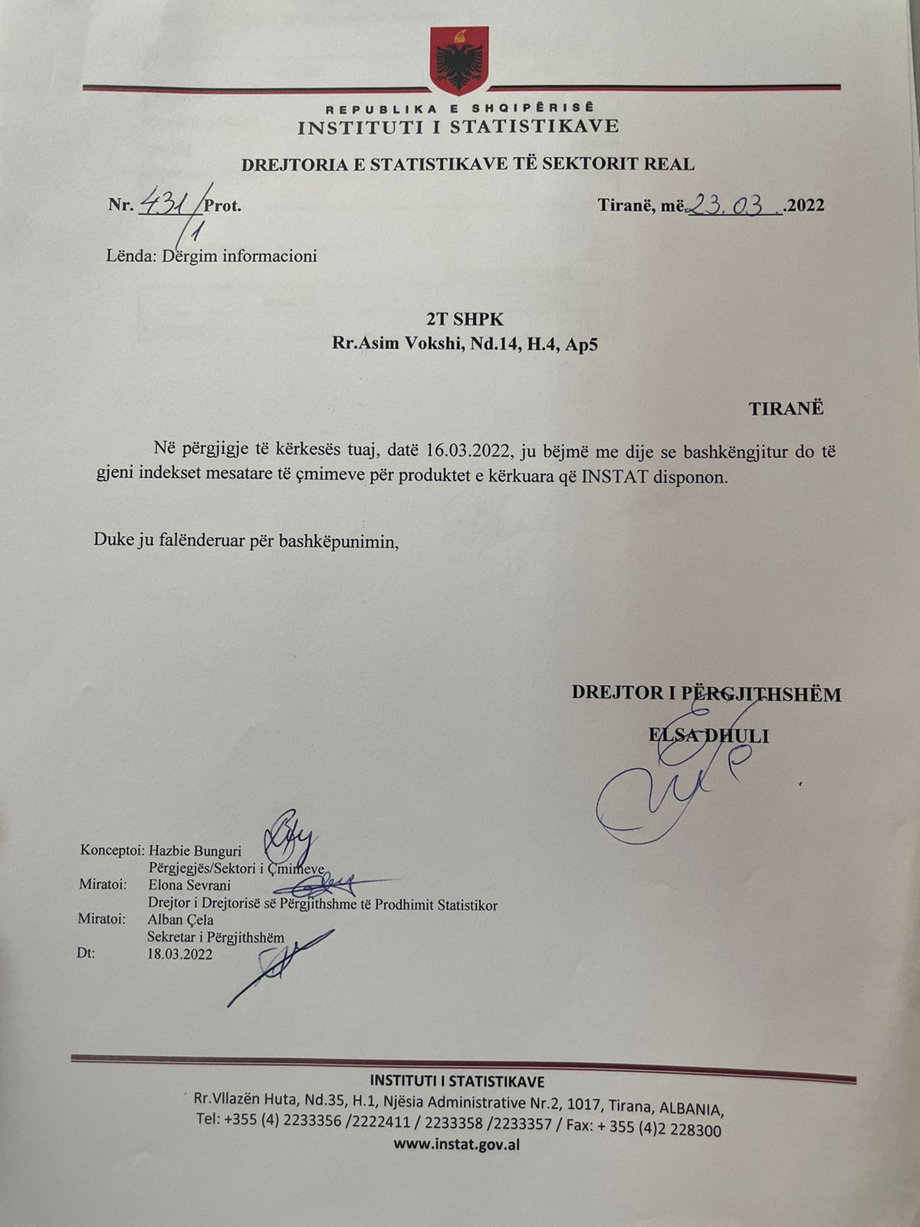**Përgjigja e kërkesës nr 56**

Në përgjigje të kërkesës suaj, ju bëjmë me dije se të dhënat mbi të punësuarit sipas burimeve administrative dhe sektorit bujqësor, si dhe për punëkërkuesit e papunë të regjistruar, janë në proces analizimi.

* **Përgjigja e kërkesës nr 57**

Në përgjigje të kërkesës suaj, ju bëjmë me dije se indeksin e kushtimit në ndërtim e gjeni në publikimin “Indeksi i Kushtimit në Ndërtim për Banesa, T4-2021” si në linkun më poshtë:

[http://instat.gov.al/media/9639/indeksi-i-kushtimit-n%C3%AB-nd%C3%ABrtim-p%C3%ABr-banesa-tr-4-2021.pdf\](http://instat.gov.al/media/9639/indeksi-i-kushtimit-n%C3%AB-nd%C3%ABrtim-p%C3%ABr-banesa-tr-4-2021.pdf/)

Sa i takon pagave, ju lutemi referojuni databazës sonë statistikore mbi paga mesatare mujore bruto sipas Aktiviteti ekonomik, Variabla dhe Viti në linkun më poshtë:

<http://databaza.instat.gov.al/pxweb/sq/DST/START__PKP__PTM/PTM015/>

Në lidhje me çmimin mesatar të bitumit dhe impiantet e betonit dhe asfaltit, ju bëjmë me dije se INSTAT nuk disponon të dhëna.

* **Përgjigja e kërkesës nr 58**

Në përgjigje të kërkesës suaj mbi sasinë e prodhimit të plastikës për vitet 2010-2021, ju bëjmë me dije se INSTAT nuk disponon të dhëna.

Në faqen zyrtare të INSTAT mund  të gjeni informacion mbi të dhënat kryesore ekonomike të ndërmarrjeve të detajuar sipas aktivitetit ekonomik.

Linku: <http://databaza.instat.gov.al/pxweb/sq/DST/START__EE/SSEO3/?rxid=b5069c81-9c75-4560-905a-2cb719af3ada>

* **Përgjigja e kërkesës nr 59**

Në përgjigje të kërkesës suaj mbi sasinë e prodhimit të plastikës për vitet 2010-2021, ju bëjmë me dije se INSTAT nuk disponon të dhëna.

Në faqen zyrtare të INSTAT mund  të gjeni informacion mbi të dhënat kryesore ekonomike të ndërmarrjeve të detajuar sipas aktivitetit ekonomik.

Linku: <http://databaza.instat.gov.al/pxweb/sq/DST/START__EE/SSEO3/?rxid=b5069c81-9c75-4560-905a-2cb719af3ada>

* **Përgjigja e kërkesës nr 60**

I nderuar perdorues,

Në përgjigje të kërkesës bashkëlidhur, ju bëjmë me dije se informacioni i kërkuar i referohet publikimit “Strukturat Akomoduese”. Bazuar në metodologjinë e përdorur, kampioni i përzgjedhur për mbledhjen e të dhënave nga “Anketa e Strukturave Akomoduese”, nuk është përfaqësues në nivel Qarku. **Niveli i detajimit** të numrit të vizitorëve, netë qëndrimeve dhe kapaciteteve (numër dhoma, shtretër), apo çdo tregues tjetër në këtë publikim **nuk është në nivel Qarku**, por është sipas ndarjes territoriale NUTS II, i cili është një klasifikim i unifikuar dhe përdoret si bazë për mbledhjen dhe përpunimin e Statistikave Rajonale Evropiane.

Në mënyrë më të hollësishme, të dhënat detajohen sipas klasifikimeve të mëposhtme:

1. sipas rajoneve (ndarjes territoriale NUTS II):

**Rajoni i Veriut:** ku përfshihen: Dibër; Durrës; Kukës; Lezhë; Shkodër

**Rajoni Qendër:** ku përfshihen: Elbasan;Tiranë

**Rajoni i Jugut:** ku përfshihen: Berat; Fier; Gjirokastër; Korçë; Vlorë

1. sipas zonave të afërsisë me bregdetin (Njësi Administrative Vendore (LAU)):

**Zonat bregdetare:** LAU që kufizohen me vijën bregdetare ose LAU që kanë të paktën 50% të sipërfaqes së tyre në një distancë prej 10 km nga vija bregdetare;

**Zonat jo-bregdetare:** LAU që nuk janë "zona bregdetare"; që nënkupton LAU që nuk kufizohen me vijën bregdetare dhe kanë më pak se 50% të sipërfaqes së tyre në një distancë prej 10 km nga vija bregdetare.

1. sipas llojit të strukturave akomoduese (sipas klasifikimit NVE Rev. 2):

**55.10 Hotele dhe akomodime të ngjashme.** Kjo klasë përfshin: hotele, resort hotelier (kompleks turistik), hotel suita / apartamente, motele.

**55.20 Akomodime për pushime dhe të tjera akomodime afatshkurtra.** Kjo klasë përfshin: shtëpi pushimi për fëmijë dhe të tjerë, apartamente dhe shtëpi njëkatëshe për vizitorë, shtëpi pushimi familjare pa shërbim në dhomë, bujtina të rinjsh dhe streha malore.

**55.30 Hapësirat për kampingje dhe për parqe, për çadra ose rulota argëtimi.** Kjo klasë përfshin kampingje e parqe për çadra, automjete ose rulota për vizitorët me qëndrim të shkurtër.

Për më shumë informacion metodologjik ju lutem konsultoni raportin e cilësisë sipas linkut në vijim:

[anketa-e-strukturave-akomoduese_esms_final_al.pdf (instat.gov.al)](http://www.instat.gov.al/media/9603/anketa-e-strukturave-akomoduese_esms_final_al.pdf)

Për të dhënat e detajuara sipas ndarjeve të mësipërme, ju lutem konsultoni  publikimin “Shqipëria në shifra, 2020” Tabela 2 dhe 3, Faqe 79, në linkun vijues:

<http://www.instat.gov.al/media/8986/shqiperia-ne-shifra-2020.pdf>

Për të dhënat e detajuara sipas ndarjeve të mësipërme, ju lutem konsultoni publikimet tremujore të Strukturave Akomoduese sipas linkut:

<http://www.instat.gov.al/al/temat/industria-tregtia-dhe-sh%C3%ABrbimet/turizmi/#tab3>

Databazën statistikore për të dhënat e “Strukturave Akomoduese” e gjeni në linkun në vijim:

<http://databaza.instat.gov.al/pxweb/sq/DST/?rxid=b5069c81-9c75-4560-905a-2cb719af3ada>

sipas nyjeve në figurën e mëposhtme:

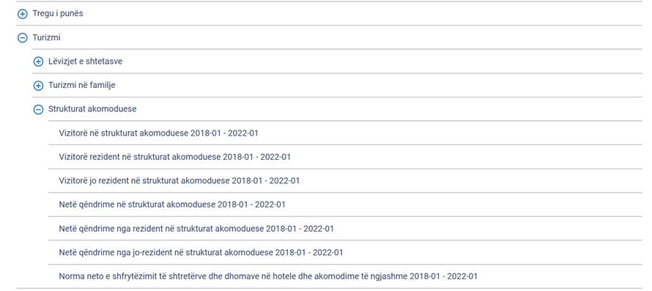

* **Përgjigja e kërkesës nr 61**

I nderuar përdorues,

Në përgjigje të kërkesës suaj, ju bëjmë me dije se INSTAT nuk disponon çmime reference për objektin “BLERJE, INSTALIMI I DHOMËS SË SERVERËVE TË KUVENDIT TË SHQIPËRISË DHE MIRËMBAJTJE PËR 48 MUAJ​”.

* **Përgjigja e kërkesës nr 62**

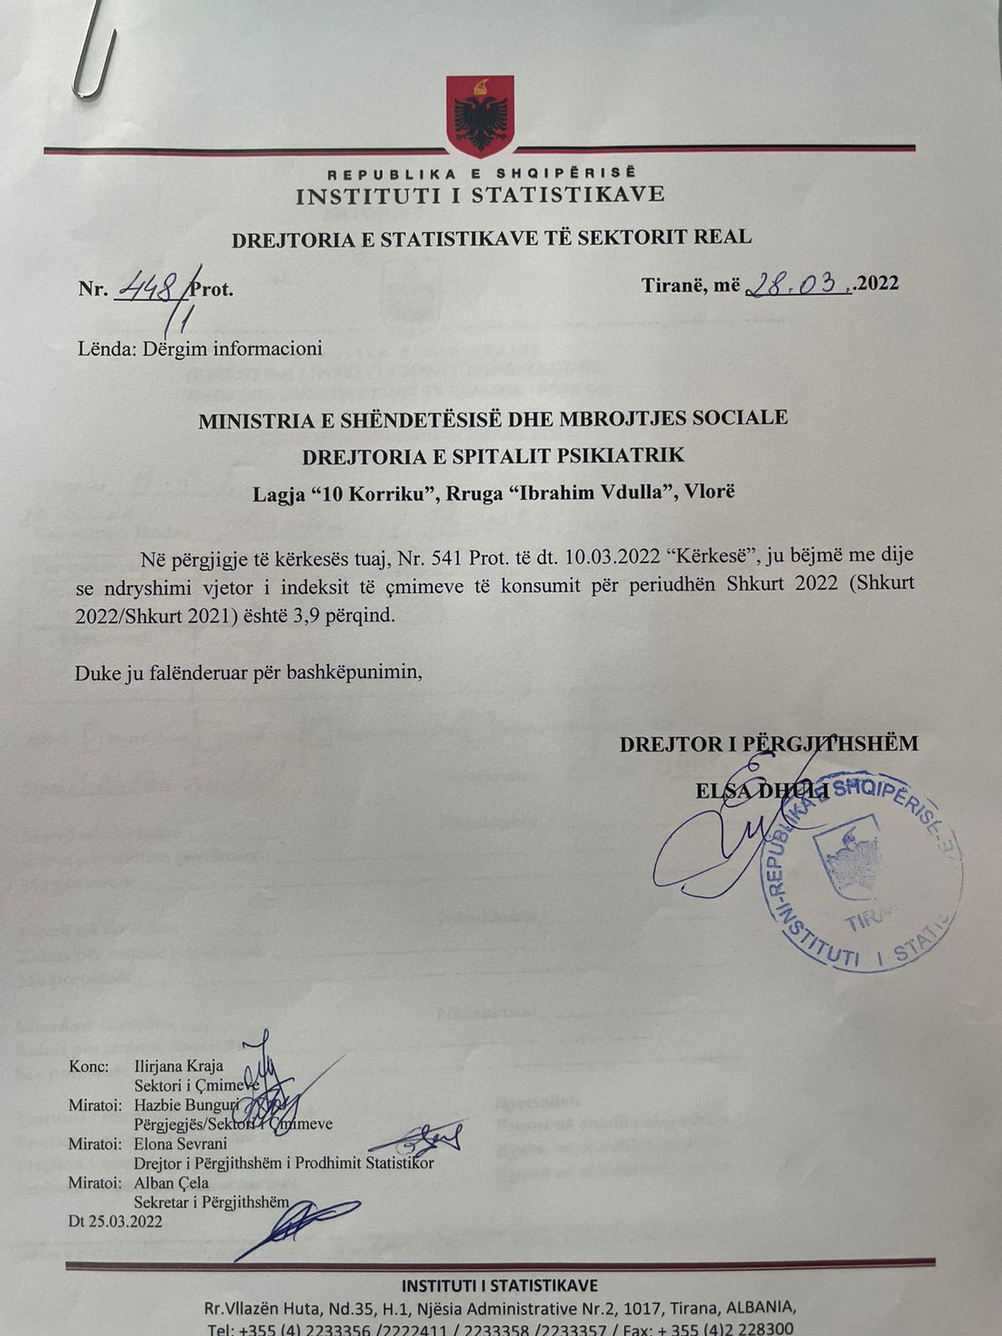

* **Përgjigja e kërkesës nr 63**

I nderuar përdorues,

Në përgjigje të kërkesës suaj për të dhëna mbi pensionet e përfituara në zonat rurale dhe urbane për një periudhë 2016-2021, ju bëjmë me dije se INSTAT nuk disponon të dhëna në bazë të masave të kërkuara, por disponon të dhëna lidhur me numrin gjithsej të pensione urbane dhe rurale si dhe vlerën mesatare të përfitimit të këtyre pensioneve në skemën e sigurimeve shoqërore për periudhën 2016-2020.

Më poshtë gjeni tabelat me të dhënat e disponueshme:

**Tab 1: Pensionet rurale në skemën e sigurimeve shoqërore, 2016 – 2020**

*(gjendje në fund)*

|  |  |  |  |  |  |
| --- | --- | --- | --- | --- | --- |
| **Emërtimi** | **2016** | **2017** | **2018** | **2019** | **2020** |
| **Pensione Rurale** |  |  |  |  |  |
| - Gjithsej | 139,154 | 132,778 | 127,084 | 121,208 | 115,443 |
| - Femra | 85,962 | 83,485 | 82,202 | 80,539 | 76,728 |
| *nga të cilët:* |  |  |  |  |  |
| **Pensione pleqërie** |  |  |  |  |  |
| - Gjithsej | 124,378 | 118,794 | 113,763 | 108,763 | 103,626 |
| - Femra | 78,902 | 76,880 | 75,949 | 74,575 | 71,048 |
| **Pensione invaliditeti** |  |  |  |  |  |
| - Gjithsej | 7,456 | 7,304 | 7,129 | 6,809 | 6,549 |
| - Femra | 3,227 | 3,173 | 3,171 | 3,031 | 3,060 |
| **Pensione familjare** |  |  |  |  |  |
| - Gjithsej | 7,320 | 6,680 | 6,192 | 5,636 | 5,268 |
| - Femra | 3,833 | 3,432 | 3,082 | 2,933 | 2,620 |

*Burimi: Instituti i Sigurimeve Shoqërore*

**Tab 2: Pensione urbane në skemën e sigurimeve shoqërore, 2016 – 2020**

*(gjendje në fund)*

|  |  |  |  |  |  |
| --- | --- | --- | --- | --- | --- |
| **Emërtimi** | **2016** | **2017** | **2018** | **2019** | **2020** |
| **Pensione Urbane** |  |  |  |  |  |
| - Gjithsej | 472,390 | 488,408 | 508,651 | 530,331 | 550,420 |
| - Femra | 218,863 | 227,396 | 239,311 | 249,755 | 261,035 |
| nga të cilët: |  |  |  |  |  |
| **Pensione pleqërie** |  |  |  |  |  |
| - Gjithsej | 363,664 | 379,349 | 398,744 | 420,340 | 440,579 |
| - Femra | 172,972 | 179,431 | 190,663 | 200,249 | 212,094 |
| **Pensione invaliditeti** |  |  |  |  |  |
| - Gjithsej | 61,938 | 62,412 | 63,046 | 63,692 | 63,099 |
| - Femra | 25,192 | 25,569 | 26,033 | 26,337 | 26,166 |
| **Pensione familjare** |  |  |  |  |  |
| - Gjithsej | 46,788 | 46,647 | 46,861 | 46,299 | 46,742 |
| - Femra | 20,699 | 22,396 | 22,615 | 23,169 | 22,775 |

*Burimi: Instituti i Sigurimeve Shoqërore*

**Tab 3: Masa e pensionit mesatar mujor, urban dhe rural sipas llojit, 2016-2020  (në Lekë )**

|  |  |  |  |  |  |
| --- | --- | --- | --- | --- | --- |
| **Emërtimi** | **2016** | **2017** | **2018** | **2019** | **2020** |
| **Urban** |  |  |  |  |  |
| pension pleqërie | 14,873 | 15,527 | 15,875 | 16,254 | 15,732 |
| pension invaliditeti | 12,803 | 13,389 | 13,817 | 14,258 | 14,398 |
| pension familjar | 6,613 | 6,706 | 6,897 | 6,888 | 6,608 |
|  |  |  |  |  |  |
| **Rural** |  |  |  |  |  |
| pension pleqërie | 8,556 | 8,808 | 8,792 | 9,165 | 9,295 |
| pension invaliditeti | 6,595 | 6,452 | 6,630 | 7,834 | 8,239 |
| pension familjar | 2,830 | 2,477 | 2,312 | 2,789 | 2,904 |

* **Përgjigja e kërkesës nr 64**

Dear user,

Related your request, we would like to inform you that currently INSTAT regarding livestock statistics publishes administrative data sent by the Ministry of Agriculture and Rural Development (MARD).

MARD is the responsible institution for data collection.

The statistical information is sent at macro level (Municipality) and not micro (Farm) so we do not have specific information about Turkey farming.

The only available data is related number of heads and meat production in municipality level.

Thank you very much,

* **Përgjigja e kërkesës nr 65**

Dear user,

Regarding your request, please find attached the information you require

|  |  |
| --- | --- |
| **Imports of code "2715" for 2021** | |
|  |  |
|  | **Value (leke)** |
| Italy | 45,551,479 |
| Russia | ( c ) |
| Greece | 11,380,050 |
| Turkey | 1,614,379 |
| Austria | ( c ) |
| Poland | ( c ) |
| Germany | ( c ) |
| Kosovo | ( c ) |
| North Macedonia | ( c ) |
| China | ( c ) |
| Netherland | ( c ) |
| **Total** | **58,545,908** |
|  |  |

* **Përgjigja e kërkesës nr 66**

I nderuar përdorues,

Në përgjigje të kërkesës suaj, ju bëjmë me dije se koefiçenti i rivlerësimit për periudhën e kërkuar është:

|  |  |
| --- | --- |
| Janar2022/Janar 2021 | 1,0373 (një presje zero-tre-shtatë-tre) |
| Janar2022/Janar 2020 | 1,0415 një presje (zero-katër-një-pesë) |
| Janar2022/Janar 2019 | 1,0567 (një presje zero-pesë-gjashtë-shtatë) |

Duke ju falenderuar,

* **Përgjigja e kërkesës nr 67**

I nderuar përdorues,

Në përgjigje të kërkesës suaj mbi popullsinë banuese në Shqipëri më 1 Janar të çdo viti, ju bëjmë me dije se të dhëna që INSTAT i estimon, përllogarit, disagregon dhe publikon kryesisht në nivel qarku.

Në vijim, gjeni të dhënat në linkun:

Në faqen zyrtare të INSTAT (<http://www.instat.gov.al/>), në seksionin:

Databaza Statistikore, Popullsia,

Popullsia në 1 janar sipas qarqeve dhe gjinisë: <http://databaza.instat.gov.al/pxweb/sq/DST/START__DE/POP02/>

Mbi numrin e popullsisë sipas ndarjes me 61 bashki, të dhëna që INSTAT disponon i referohen Censit të Popullsisë dhe Banesave 2011.

Bashkangjitur të dhënat e popullsisë sipas bashkive, Cens 2011 në format Excel.

|  |  |  |
| --- | --- | --- |
| Popullsia gjithësej sipas ndarjes teritoriale | | |
|  |  |  |
|  | **Bashki** | **Popullsia** |
|  | **BERAT** | 60031 |
|  | **URA VAJGURORE** | 27295 |
|  | **KUÇOVË** | 31262 |
|  | **SKRAPAR** | 12403 |
|  | **POLIÇAN** | 10953 |
|  | **DIBËR** | 61619 |
|  | **BULQIZË** | 31210 |
|  | **MAT** | 27600 |
|  | **KLOS** | 16618 |

* **Përgjigja e kërkesës nr 68**

I nderuar përdorues,

Në përgjigje të kërkesës suaj, ju bëjmë me dije se në tabelën më poshtë gjeni të dhënat e kërkuara:

|  |  |
| --- | --- |
| periudha | koeficienti |
| janar 2022/janar 2018 | 1,0769 (një presje zero-shtatë-gjashtë-nëntë) |
| janar 2022/janar 2017 | 1,0957 (një presje zero-nëntë-pesë-sht |
| janar 2022/janar2016 | 1,1268 (një presje një -dy-gjashtë-tetë) |
| janar2022/janar2015 | 1,1433 (një presje një-katër-tre-tre) |
| janar 2022/janar 2014 | 1,1577 (një presje një-pesë-shtatë-shtatë) |
| janar2022/janar 2013 | 1,3044 (një presje tre-zero-katër-katër) |

* **Përgjigja e kërkesës nr 69**

I nderuar përdorues,

Në përgjigje të kërkesës suaj, ju bëjmë me dije se INSTAT nuk disponon të dhëna për numrin e familjeve që kanë nënshkruar një aktmarrëveshje në lidhje me pagesën e energjisë së prapambetur elektrike.

* **Përgjigja e kërkesës nr 70**

I nderuar përdorues,

Në përgjigje të kërkesës suaj, ju bëjmë me dije se INSTAT nuk disponon çmime reference rreth kërkesës suaj.

* **Përgjigja e kërkesës nr 71**

I nderuar përdorues,

Në përgjigje të kërkesës suaj, ju bëjmë me dije se INSTAT nuk disponon çmime reference për “**Sherbim i transportit te punonjesve te QPN Gorisht**​”.

* **Përgjigja e kërkesës nr 72**

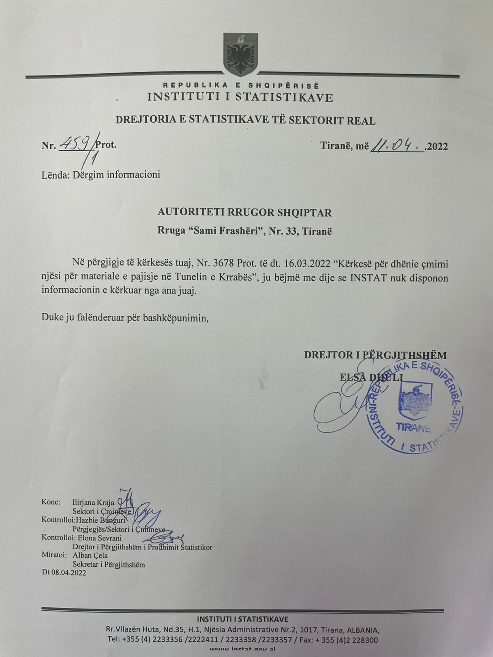

* **Përgjigja e kërkesës nr 73**

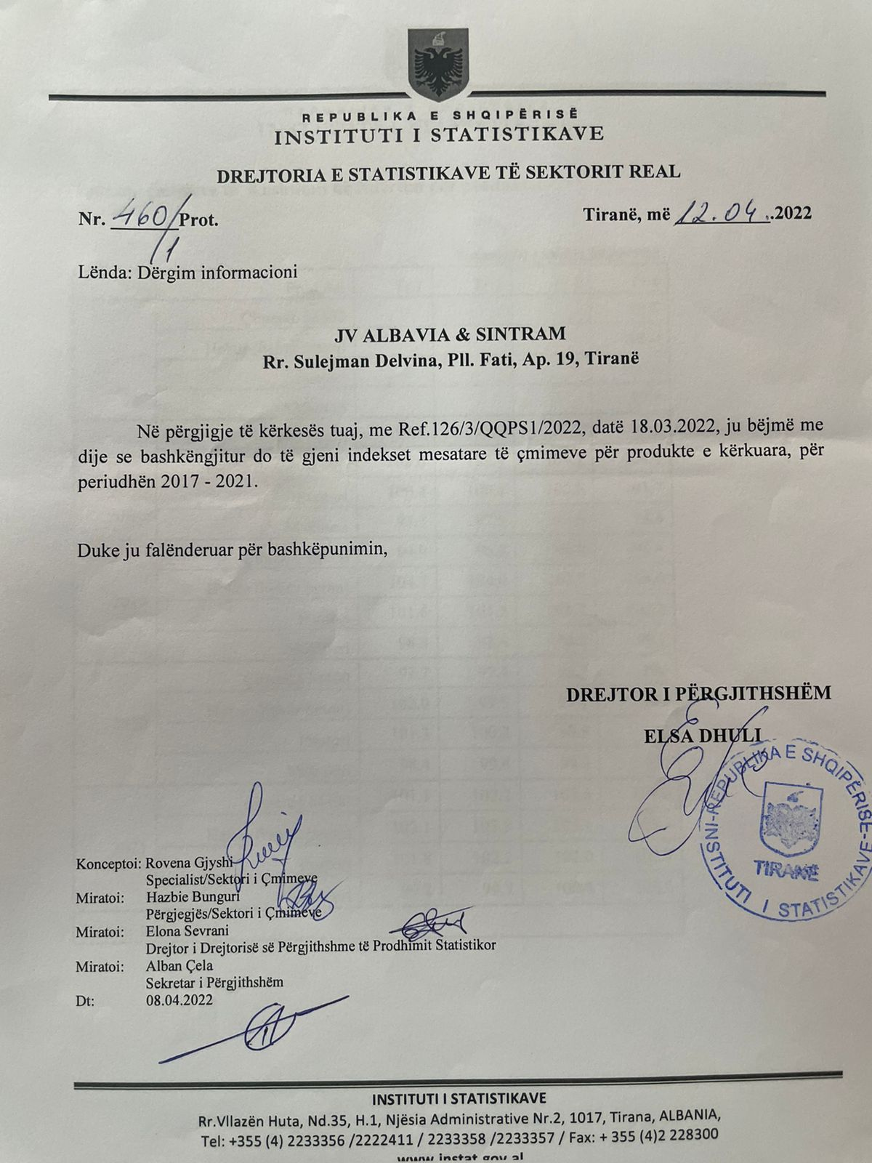

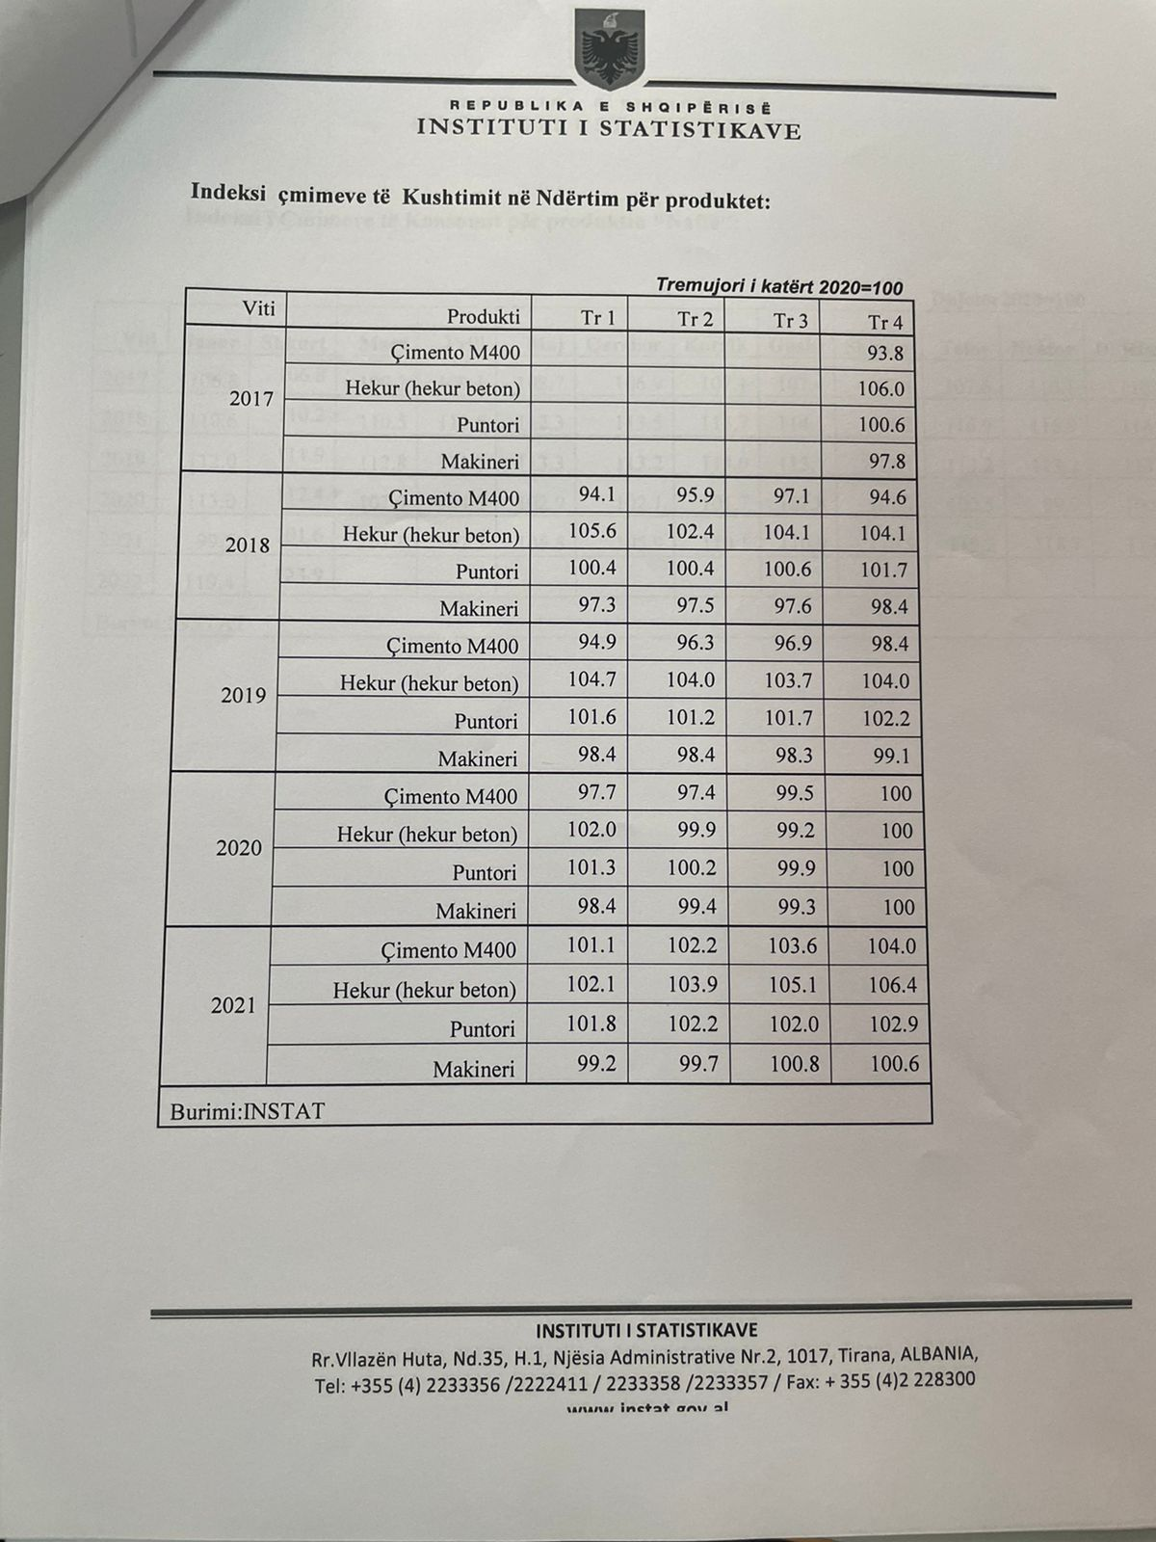

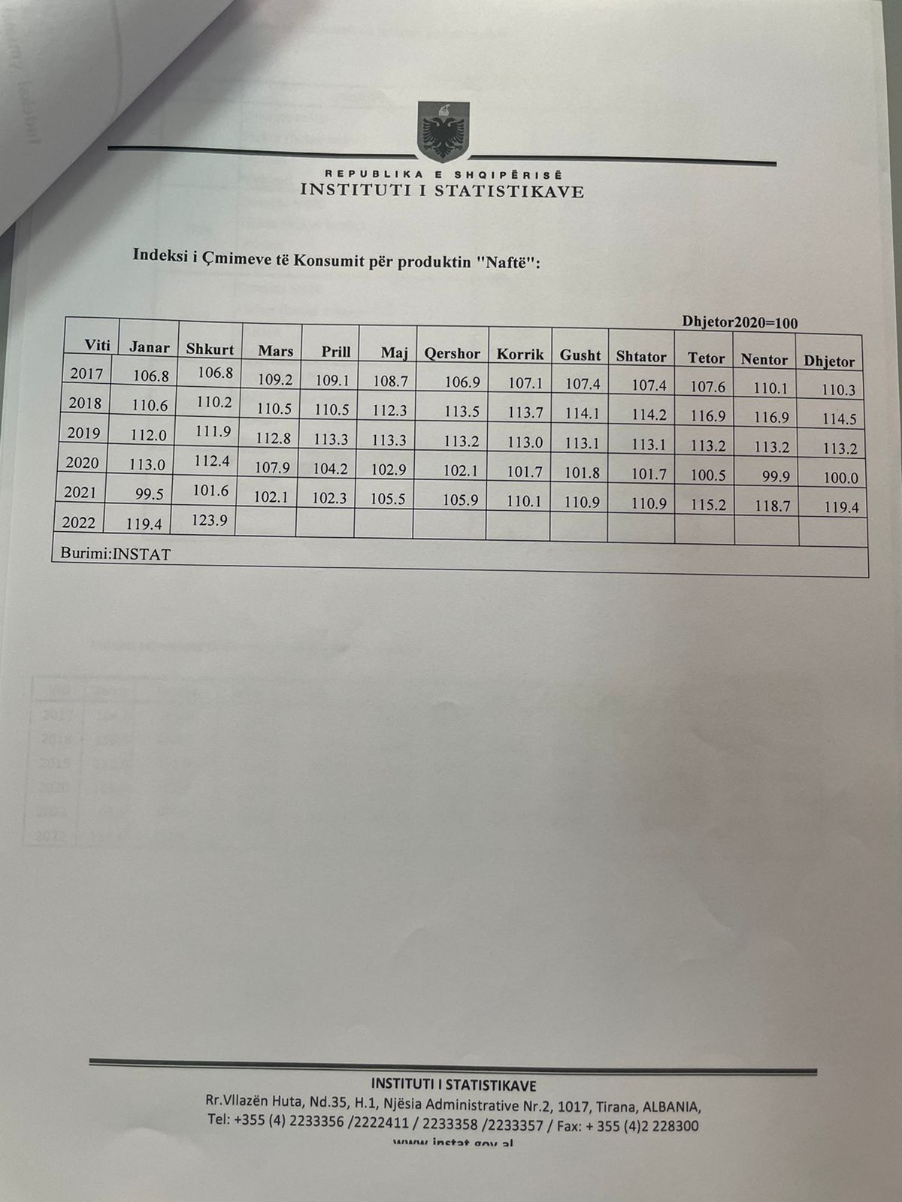

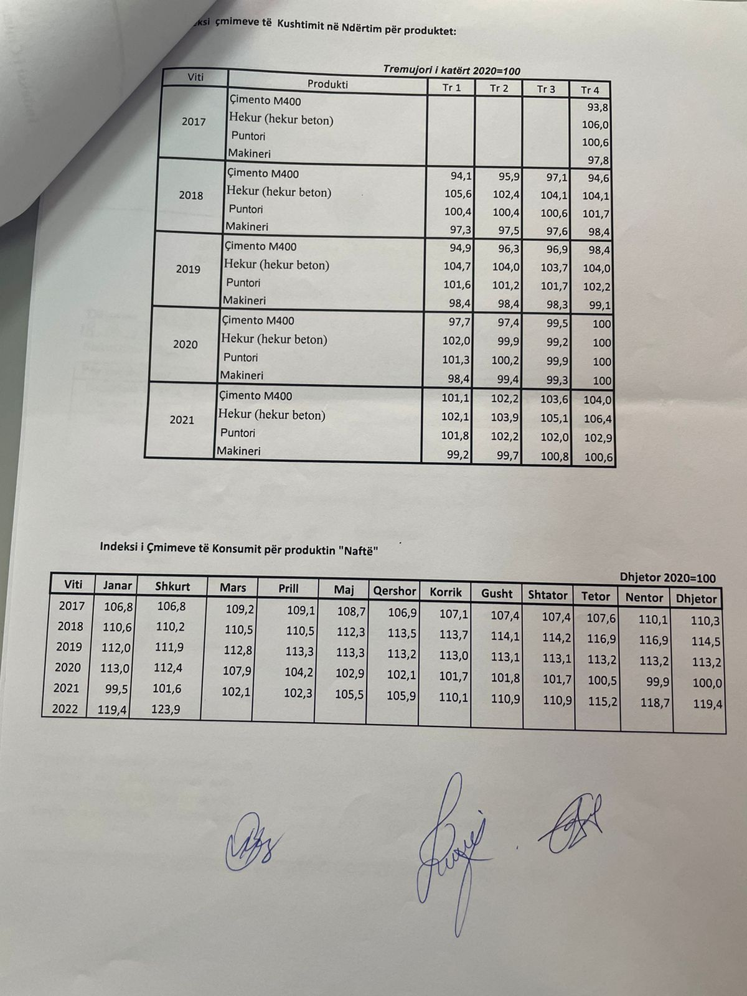

* **Përgjigja e kërkesës nr 74**

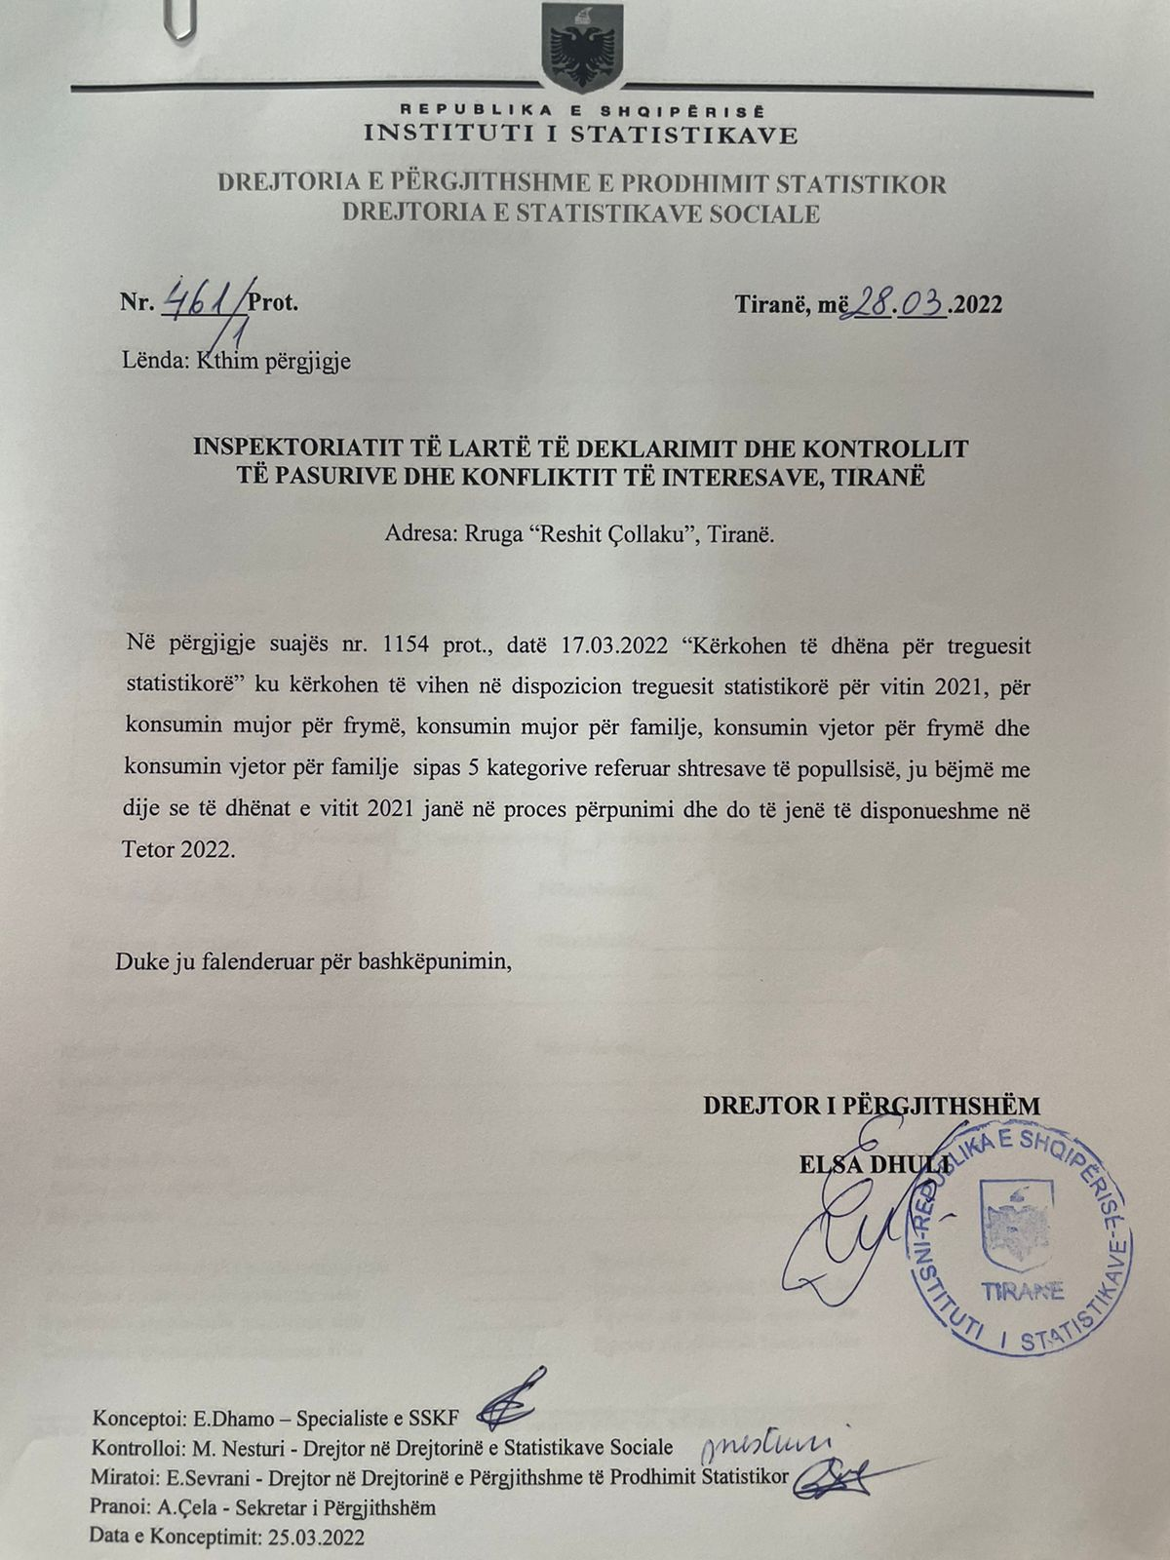

* **Përgjigja e kërkesës nr 75**

I nderuar përdorues,

Në përgjigje të kërkesës suaj, ju bëjmë me dije se INSTAT nuk disponon çmime reference ne lidhje me kërkesës  tuaj

* **Përgjigja e kërkesës nr 76**

I nderuar përdorues,

Në përgjigje të kërkesës suaj, ju bëjmë me dije se INSTAT nuk disponon çmime mesatare të shitjes së bananes gjatë vitit 2015.

* **Përgjigja e kërkesës nr 77**

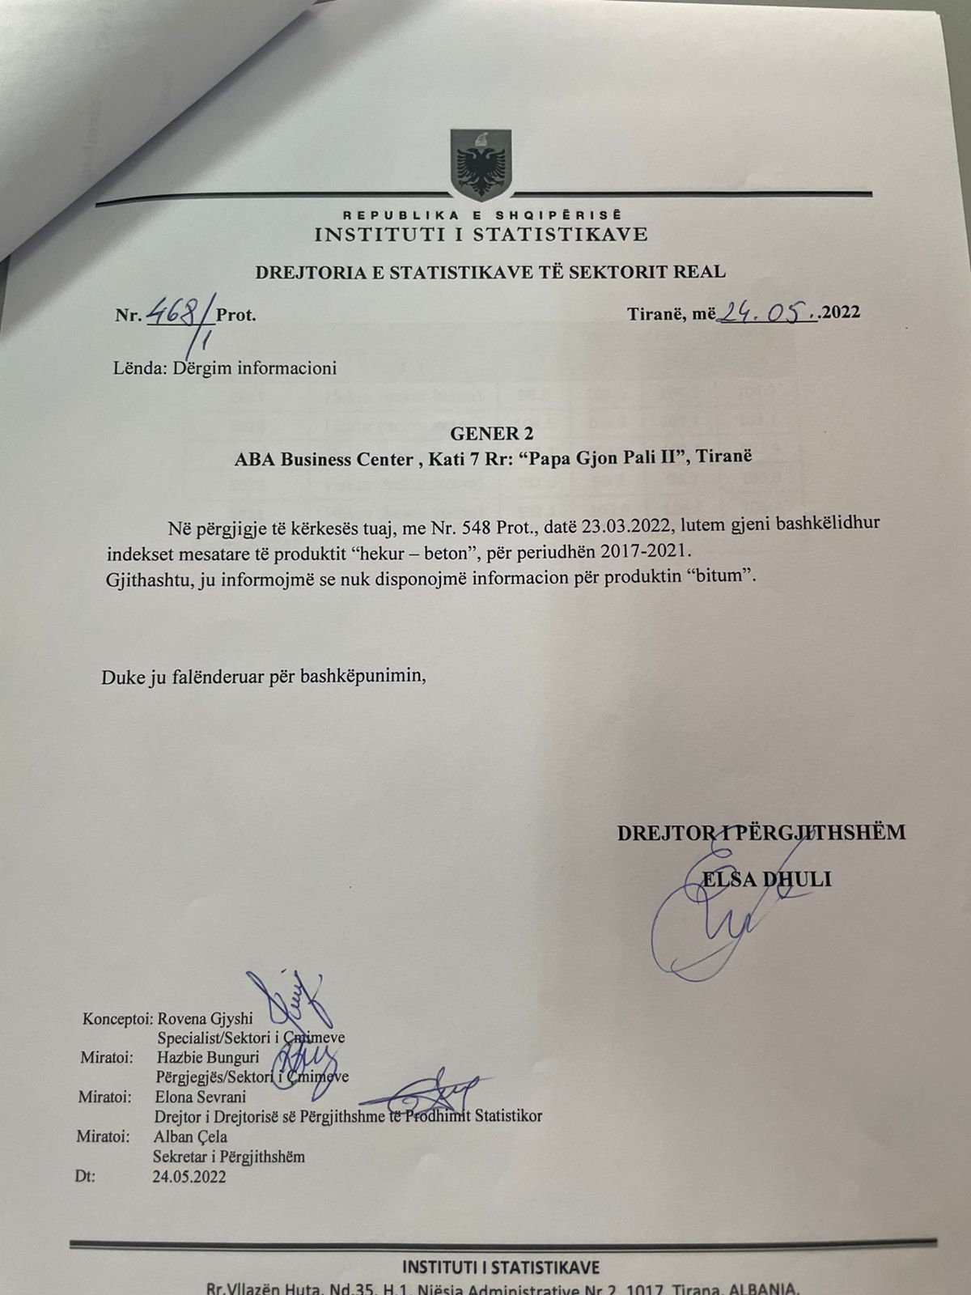

* **Përgjigja e kërkesës nr 78**

*Në përgjigje të kërkesës suaj, ju bëjmë me dije se treguesit statistikor të konsumit prodhohen: Anketa e Buxhetit të Familjes për vitet (2006-2007/2008-2009/2014/2015/2016 dhe 2017) dhe Anketa e Matjes së Nivelit të Jetesës për vitet (2002/2005/2008 dhe 2012), ndërsa treguesit mbi të ardhurat prodhohen nga Anketa e të Ardhurave dhe Nivelit të Jetesës (2017 dhe 2018).*

*Anketa e Buxhetit të Familjes u krye për herë të parë në vitet 1999-2000 dhe ishte përfaqësuese vetëm për zonat urbane, për të vazhduar më pas në vitet 2006-2007, 2008-2009 dhe që nga viti 2014 e vazhdueshme. Nga viti 2006-2007 anketa është gjithëpërfshirëse për të gjithë territorin e Shqipërisë duke përfshirë zonat urbane dhe rurale si dhe me përfaqësim në nivel qarku.*

*Do të donim të sillnim në vëmendjen tuaj se këto rezultate janë vlerësime bazuar në vrojtime, jo mbi të dhëna administrative. Vlerësimi i referohet procesit të përgjithësimit nëpërmjet metodave statistikore, të rezultateve të vlefshme për të gjithë popullsinë, nisur nga rezultatet e marra nga një kampion i zgjedhur për këtë qëllim. Si rrjedhim, mesatarja e konsumit për kampionin përgjithësohet në mënyrë të tillë që të mund të përfaqësojë mesataren e të gjithë popullsisë. Statistikisht, treguesi i mesatares së konsumit është një vlerësim pikësor i cili përllogaritet si produkt i shpenzimeve mesatare mujore të familjeve pjesëtuar me madhësinë mesatare të familjeve referuar vitit kalendarik në të cilën është kryer anketa.*

*Të dhënat më të hershme që INSTAT disponon mbi shpenzimet mesatare datojnë nga viti 2000 të cilat i referohen* ***Anketës Urbane të Buxhetit të Familjes*** *ku:*

* *Shpenzimet mesatare mujore për konsum të familjeve qytetare për vitin 2000 vlerësohen 37.000 Lekë të Reja;*
* *Shpenzimet mesatare mujore për konsum për frymë për vitin 2000 vlerësohen 9.000 Lekë të Reja;*

*Gjithashtu për vitet 1993 dhe 1994 në INSTAT janë të disponueshme kopje të Vjetarit Statistikor për vitet 1993-2001, në të cilin mund të gjeni një kapitull të dedikuar për strukturën e shpenzimeve familjare, për 9 grupe kryesore në përqindje.*

*Anketa e të Ardhurave dhe Nivelit të Jetesës u realizua për herë të parë në vendin tonë në vitin 2017. Rezultatet paraqesin dhe sigurojnë të dhëna në fushën e varfërisë relative, përjashtimit social dhe të ardhurave familjare. Të ardhurat gjithsej të disponueshme të familjes (NjEF) që mblidhen në Anketën e të Ardhurave dhe Nivelit të Jetesës (SILC) konsiderohen të ardhurat gjithsej neto (të ardhurat pas taksave dhe sigurimeve shëndetësore dhe shoqërore) të marra nga të gjithë anëtarët e familjes (NjEF) .*

*Komponentët e të ardhurave të përfshira në anketën SILC janë:*

* *Të ardhurat nga puna;*
* *Të ardhura nga prona (qeratë nga prona);*
* *Transfertat sociale dhe pensionet;*
* *Transferta monetare (bankare ose jo) nga familjet e tjera brenda dhe jashtë vendit;*
* *Të ardhura nga përdorimi i makinës së kompanisë për qëllime personale;*
* *Të ardhura nga dividentët dhe interesat bankare;*
* *Të ardhura të përfituara nga individët nën moshën 16 vjeç etj.*

1. Ku  bazohej   perllogaritja e  Shpenzimeve  mujore  për konsum ,  per  vitin  **1997** ,  sipas madhësisë së Njësisë Ekonomike Familjare  , me 2 persona ?  Nese nuk  ka  ose  nuk  eshte botuar nje ankete  e tille ,  lutemi  percaktoni  se ku  duhet te referohem/bazohem , per   efekt te  perllogaritjes se  Shpenzimeve  mujore  për  konsum ,  per vitin 1997 , sipas  madhësisë  së  Njësisë Ekonomike Familjare ?

2. Ku  bazohej   perllogaritja e  Shpenzimeve  mujore  për konsum ,  per  vitin  **1998** ,  sipas madhësisë së Njësisë Ekonomike Familjare  , me 2 persona  ?  Nese nuk  ka  ose  nuk  eshte botuar nje ankete  e tille ,  lutemi  percaktoni  se ku  duhet te referohem/bazohem , per   efekt te  perllogaritjes se  Shpenzimeve  mujore  për  konsum ,  per vitin 1998 , sipas  madhësisë  së  Njësisë Ekonomike Familjare ?

3. Ku bazohej  perllogaritja e Shpenzimeve mujore  për konsum , per  vitin **1999** ,  sipas  madhësisë së  Njësisë Ekonomike Familjare  , me 2 persona  ?  Nese nuk  ka  ose  nuk  eshte botuar nje ankete  e tille ,  lutemi  percaktoni  se ku  duhet te referohem/bazohem , per   efekt te  perllogaritjes se  Shpenzimeve  mujore  për  konsum ,  per vitin 1999 , sipas  madhësisë  së  Njësisë Ekonomike Familjare ?

4. Ku bazohej  perllogaritja e Shpenzimeve mujore  për  konsum , per  vitin  **2000** , sipas  madhësisë së Njësisë  Ekonomike  Familjare , me  4  persona  ?  Nese nuk  ka  ose  nuk  eshte botuar nje ankete  e tille ,  lutemi  percaktoni  se ku  duhet te referohem/bazohem , per   efekt te  perllogaritjes se  Shpenzimeve  mujore  për  konsum ,  per vitin  2000 , sipas  madhësisë  së  Njësisë Ekonomike Familjare ?

5. Ku bazohej  perllogaritja  e  Shpenzimeve  mujore  per  konsum , per  vitin  **2001** , sipas madhësisë së Njësisë Ekonomike Familjare , me 4  persona  ?  Nese nuk  ka  ose  nuk  eshte botuar nje ankete  e tille ,  lutemi  percaktoni  se ku  duhet te referohem/bazohem , per   efekt te  perllogaritjes se  Shpenzimeve  mujore  për  konsum ,  per vitin 2001 , sipas  madhësisë  së  Njësisë Ekonomike Familjare ?

6. Ku bazohej  perllogaritja e Shpenzimeve mujore  për konsum ,  per  vitin **2002** , sipas  madhësisë së Njësisë Ekonomike Familjare  , me 4 persona  ? Nese nuk  ka  ose  nuk  eshte botuar nje ankete  e tille ,  lutemi  percaktoni  se ku  duhet te referohem/bazohem , per   efekt te  perllogaritjes se  Shpenzimeve  mujore  për  konsum ,  per vitin 2002 , sipas  madhësisë  së  Njësisë Ekonomike Familjare ?

[*http://www.instat.gov.al/media/2063/anketa_e_matjes_se_nivelit_te_jeteses_2008.pdf*](http://www.instat.gov.al/media/2063/anketa_e_matjes_se_nivelit_te_jeteses_2008.pdf)

[*http://www.instat.gov.al/al/temat/kushtet-sociale/anketa-e-matjes-s%C3%AB-nivelit-t%C3%AB-jetes%C3%ABs-amnj/#tab2*](http://www.instat.gov.al/al/temat/kushtet-sociale/anketa-e-matjes-s%C3%AB-nivelit-t%C3%AB-jetes%C3%ABs-amnj/#tab2) *(tabela e tretë e listuar)*

7. Ku bazohej  perllogaritja e Shpenzimeve mujore  për konsum , per vitin  **2003** , sipas  madhësisë së  Njësisë  Ekonomike Familjare , me 5 persona ?   Nese nuk  ka  ose  nuk  eshte botuar nje ankete  e tille ,  lutemi  percaktoni  se ku  duhet te referohem/bazohem , per   efekt te  perllogaritjes se  Shpenzimeve  mujore  për  konsum ,  per vitin 2003 , sipas  madhësisë  së  Njësisë Ekonomike Familjare ?

*Në vitin 2003 INSTAT nuk ka kryer anketa të cilat mundësojnë prodhimin e treguesve të konsumit.*

8. Ku  bazohej  perllogaritja e Shpenzimeve mujore  për konsum , per  vitin **2004** , sipas  madhësisë  së Njësisë   Ekonomike Familjare  , me 5 persona  ? Nese nuk  ka  ose  nuk  eshte botuar nje ankete  e tille ,  lutemi  percaktoni  se ku  duhet te referohem/bazohem , per   efekt te  perllogaritjes se  Shpenzimeve  mujore  për  konsum ,  per vitin 2004 , sipas  madhësisë  së  Njësisë Ekonomike Familjare ?

*Gjithashtu edhe në vitin 2004, INSTAT nuk ka kryer anketa të cilat mundësojnë prodhimin e treguesve të konsumit.*

 9. Ku  bazohej  perllogaritja  e Shpenzimeve mujore  për konsum , per  vitin **2005** ,  sipas  madhësisë së Njësisë   Ekonomike  Familjare ,  me 5 persona  ?  Nese  nuk  ka  ose  nuk  eshte botuar nje ankete  e tille ,  lutemi  percaktoni  se ku  duhet te referohem/bazohem , per   efekt te  perllogaritjes se  Shpenzimeve  mujore  për  konsum ,  per vitin 2005 , sipas  madhësisë  së  Njësisë Ekonomike Familjare ?

[*http://www.instat.gov.al/media/2063/anketa_e_matjes_se_nivelit_te_jeteses_2008.pdf*](http://www.instat.gov.al/media/2063/anketa_e_matjes_se_nivelit_te_jeteses_2008.pdf)

[*http://www.instat.gov.al/al/temat/kushtet-sociale/anketa-e-matjes-s%C3%AB-nivelit-t%C3%AB-jetes%C3%ABs-amnj/#tab2*](http://www.instat.gov.al/al/temat/kushtet-sociale/anketa-e-matjes-s%C3%AB-nivelit-t%C3%AB-jetes%C3%ABs-amnj/#tab2) *(tabela e tretë e listuar)*

10. Ku bazohej  perllogaritja  e Shpenzimeve  mujore  për konsum ,  per  vitin  **2006** , sipas madhësisë së Njësisë   Ekonomike  Familjare   dhe  kur eshte botuar  ,  me 5 persona  ? Nese nuk  ka  ose  nuk  eshte botuar nje ankete  e tille ,  lutemi  percaktoni  se ku  duhet te referohem/bazohem , per   efekt te  perllogaritjes se  Shpenzimeve  mujore  për  konsum ,  per vitin 2006 , sipas  madhësisë  së  Njësisë Ekonomike Familjare ?

[*http://www.instat.gov.al/al/temat/kushtet-sociale/anketa-e-buxhetit-t%C3%AB-familjes/publikimet/2007/anketa-e-buxhetit-t%C3%AB-familjes-2007/*](http://www.instat.gov.al/al/temat/kushtet-sociale/anketa-e-buxhetit-t%C3%AB-familjes/publikimet/2007/anketa-e-buxhetit-t%C3%AB-familjes-2007/)

[*http://www.instat.gov.al/al/temat/kushtet-sociale/anketa-e-buxhetit-t%C3%AB-familjes/#tab2*](http://www.instat.gov.al/al/temat/kushtet-sociale/anketa-e-buxhetit-t%C3%AB-familjes/#tab2) *(tabela e tretë e listuar)*

11. Ku bazohej   perllogaritja  e Shpenzimeve  mujore për konsum ,  per  vitin  **2007** ,  sipas madhësisë së Njësisë  Ekonomike  Familjare  dhe  kur  eshte botuar ,  me 5 persona  ? Nese nuk  ka  ose  nuk  eshte botuar nje ankete  e tille ,  lutemi  percaktoni  se ku  duhet te referohem/bazohem , per   efekt te  perllogaritjes se  Shpenzimeve  mujore  për  konsum ,  per vitin 2007 , sipas  madhësisë  së  Njësisë Ekonomike Familjare ? (Anketa e Buxhetit te Familjes 2006-2007 është kryer për 12 muaj e shtrirë në dy vite kalendarike (2006-2007).)

[*http://www.instat.gov.al/al/temat/kushtet-sociale/anketa-e-buxhetit-t%C3%AB-familjes/publikimet/2007/anketa-e-buxhetit-t%C3%AB-familjes-2007/*](http://www.instat.gov.al/al/temat/kushtet-sociale/anketa-e-buxhetit-t%C3%AB-familjes/publikimet/2007/anketa-e-buxhetit-t%C3%AB-familjes-2007/)

[*http://www.instat.gov.al/al/temat/kushtet-sociale/anketa-e-buxhetit-t%C3%AB-familjes/#tab2*](http://www.instat.gov.al/al/temat/kushtet-sociale/anketa-e-buxhetit-t%C3%AB-familjes/#tab2) *(tabela e tretë e listuar)*

12. Ku bazohej  perllogaritja  e Shpenzimeve  mujore për  konsum ,  per  vitin  **2008** ,  sipas madhësisë  së  Njësisë  Ekonomike  Familjare ,  me 5 persona  ? Nese nuk  ka  ose  nuk  eshte botuar nje ankete  e tille ,  lutemi  percaktoni  se ku  duhet te referohem/bazohem , per   efekt te  perllogaritjes se  Shpenzimeve  mujore  për  konsum ,  per vitin  2008 , sipas  madhësisë  së  Njësisë Ekonomike Familjare ?

[*http://www.instat.gov.al/media/2063/anketa_e_matjes_se_nivelit_te_jeteses_2008.pdf*](http://www.instat.gov.al/media/2063/anketa_e_matjes_se_nivelit_te_jeteses_2008.pdf)

[*http://www.instat.gov.al/al/temat/kushtet-sociale/anketa-e-matjes-s%C3%AB-nivelit-t%C3%AB-jetes%C3%ABs-amnj/#tab2*](http://www.instat.gov.al/al/temat/kushtet-sociale/anketa-e-matjes-s%C3%AB-nivelit-t%C3%AB-jetes%C3%ABs-amnj/#tab2) *(tabela e tretë e listuar)*

[*http://www.instat.gov.al/al/temat/kushtet-sociale/anketa-e-buxhetit-t%C3%AB-familjes/#tab2*](http://www.instat.gov.al/al/temat/kushtet-sociale/anketa-e-buxhetit-t%C3%AB-familjes/#tab2) *(tabela e tretë e listuar)*

13. Kur bazohej perllogaritja  e Shpenzimeve mujore për konsum , per  vitin  **2009** ,  sipas  madhësisë së Njësisë Ekonomike Familjare ( me 5 persona ) dhe  kur jane  botur  tabelat perkatese?

[*http://www.instat.gov.al/al/temat/kushtet-sociale/anketa-e-buxhetit-t%C3%AB-familjes/#tab2*](http://www.instat.gov.al/al/temat/kushtet-sociale/anketa-e-buxhetit-t%C3%AB-familjes/#tab2) *(tabela e tretë e listuar)*

14. Ku bazohej  perllogaritja  e Shpenzimeve mujore për konsum , per  vitin **2010** ,  sipas  madhësisë  së  Njësisë  Ekonomike  Familjare ,  me 5 persona  ? Nese nuk  ka  ose  nuk  eshte botuar nje ankete  e tille ,  lutemi  percaktoni  se ku  duhet te referohem/bazohem , per   efekt te  perllogaritjes se  Shpenzimeve  mujore  për  konsum ,  per vitin 2010 , sipas  madhësisë  së  Njësisë Ekonomike Familjare ?

*Në vitin 2010 INSTAT nuk ka kryer anketa të cilat mundësojnë prodhimin e treguesve të konsumit.*

15. Ku bazohej  perllogaritja  e Shpenzimeve  mujore për konsum , per  vitin  **2011** ,  sipas  madhësisë  së  Njësisë  Ekonomike  Familjare ,  me 5 persona  ?  Nese nuk  ka  ose  nuk  eshte botuar nje ankete  e tille ,  lutemi  percaktoni  se ku  duhet te referohem/bazohem , per   efekt te  perllogaritjes se  Shpenzimeve  mujore  për  konsum ,  per vitin 2011 , sipas  madhësisë  së  Njësisë Ekonomike Familjare ?

*Në vitin 2011 INSTAT nuk ka kryer anketa të cilat mundësojnë prodhimin e treguesve të konsumit.*

 16. Ku bazohej  perllogaritja  e Shpenzimeve  mujore për konsum , **per  vitin  2012** ,  sipas  madhësisë së Njësisë  Ekonomike  Familjare Anketa ,  me 5 persona  ? Nese nuk  ka  ose  nuk  eshte botuar nje ankete  e tille ,  lutemi  percaktoni  se ku  duhet te referohem/bazohem , per   efekt te  perllogaritjes se  Shpenzimeve  mujore  për  konsum ,  per vitin 2012 , sipas  madhësisë  së  Njësisë Ekonomike Familjare ?

[*http://www.instat.gov.al/al/temat/kushtet-sociale/anketa-e-matjes-s%C3%AB-nivelit-t%C3%AB-jetes%C3%ABs-amnj/publikimet/2012/anketa-e-matjes-s%C3%AB-nivelit-t%C3%AB-jetes%C3%ABs-n%C3%AB-shqip%C3%ABri-2012-e-rishikuar/*](http://www.instat.gov.al/al/temat/kushtet-sociale/anketa-e-matjes-s%C3%AB-nivelit-t%C3%AB-jetes%C3%ABs-amnj/publikimet/2012/anketa-e-matjes-s%C3%AB-nivelit-t%C3%AB-jetes%C3%ABs-n%C3%AB-shqip%C3%ABri-2012-e-rishikuar/)

[*http://www.instat.gov.al/al/temat/kushtet-sociale/anketa-e-matjes-s%C3%AB-nivelit-t%C3%AB-jetes%C3%ABs-amnj/#tab2*](http://www.instat.gov.al/al/temat/kushtet-sociale/anketa-e-matjes-s%C3%AB-nivelit-t%C3%AB-jetes%C3%ABs-amnj/#tab2) *(tabela e tretë e listuar)*

17. Kur  eshte  botuar  anketa  e Nivelit te Jeteses  **e  vitit  2012**  ,  per familje me 5 persona  ?

•        kur  eshte  rishikuar  anketa  e  Nivelit  te Jeteses  e  vitit  2012  , per te  njejten lloj familje dhe  kur jane botuar keto rishikime  ?

*Të dhënat e rishikuara lutem i gjeni në linkun e pikës 16.*

18. Ku bazohej  perllogaritja  e Shpenzimeve mujore për konsum , **per  vitin  2013** , sipas  madhësisë së Njësisë Ekonomike Familjare ,  me 5 persona ?  Nese nuk  ka  ose  nuk  eshte botuar nje ankete  e tille ,  lutemi  percaktoni  se ku  duhet te referohem/bazohem , per   efekt te  perllogaritjes se Shpenzimeve  mujore  për  konsum ,  per vitin 2013 , sipas  madhësisë  së  Njësisë Ekonomike Familjare ?

*Në vitin 2013 INSTAT nuk ka kryer anketa të cilat mundësojnë prodhimin e treguesve të konsumit.*

* **Përgjigja e kërkesës nr 79**

I nderuar perdorues,

Në përgjigje të kërkesës suaj, ju bëjmë me dije se bashkëlidhur këtij e-maili do të gjeni të dhënat që INSTAT disponon nga Departamenti për Kufirin dhe Migracioni, bazuar në Regjistrin e të Huajve me leje qëndrimi.

Gjithashtu, bashkëlidhur do të gjeni edhe të dhënat mbi numrin e shtetasve sauditë që kanë hyrë në territorin e Republikës së Shqipërisë.

|  |  |  |  |
| --- | --- | --- | --- |
| Të huajt me leje qëndrimi në Shqipëri | | | |
|  |  |  |  |
| **SHTETI/Viti** | **2018** | **2019** | **2020** |
| Arabi Saudite | 12 | 9 | 12 |
|  |  |  |  |
| *Burimi: Departamenti për Kufirin dhe Migracionin* | | | |
| *të dhënat janë gjendje të çdo 31 Dhjetor të vitit | | | |

|  |  |
| --- | --- |
| **Periudha kohore** | **Shtetas_Arabia Saudite** |
| 2016M1 | 13 |
| 2016M2 | 25 |
| 2016M3 | 58 |
| 2016M4 | 53 |
| 2016M5 | 145 |
| 2016M6 | 47 |
| 2016M7 | 449 |
| 2016M8 | 653 |
| 2016M9 | 208 |
| 2016M10 | 129 |
| 2016M11 | 74 |
| 2016M12 | 32 |
| **2016** | **1,886** |

* **Përgjigja e kërkesës nr 80**

Dear user,

Regarding your request we inform you that Quarterly GDP, chain-linked volume measures, reference 2015 year (2015=100) is available only for non-seasonally adjusted series.

INSTAT performs seasonal adjustment only for current price estimates and chain-linked volume estimates, reference year 2010 (2010 = 100).

Thank you for your understanding.

* **Përgjigja e kërkesës nr 80**

Dear user,

Referring your request, please find attached the filled Questionnaire for QUARTERLY BULLETIN OF COCOA STATISTICS VOL. XLVIII - No. 2 - Cocoa year 2021/22 for the October-December 2021 quarter.

* **Përgjigja e kërkesës nr 81**
* 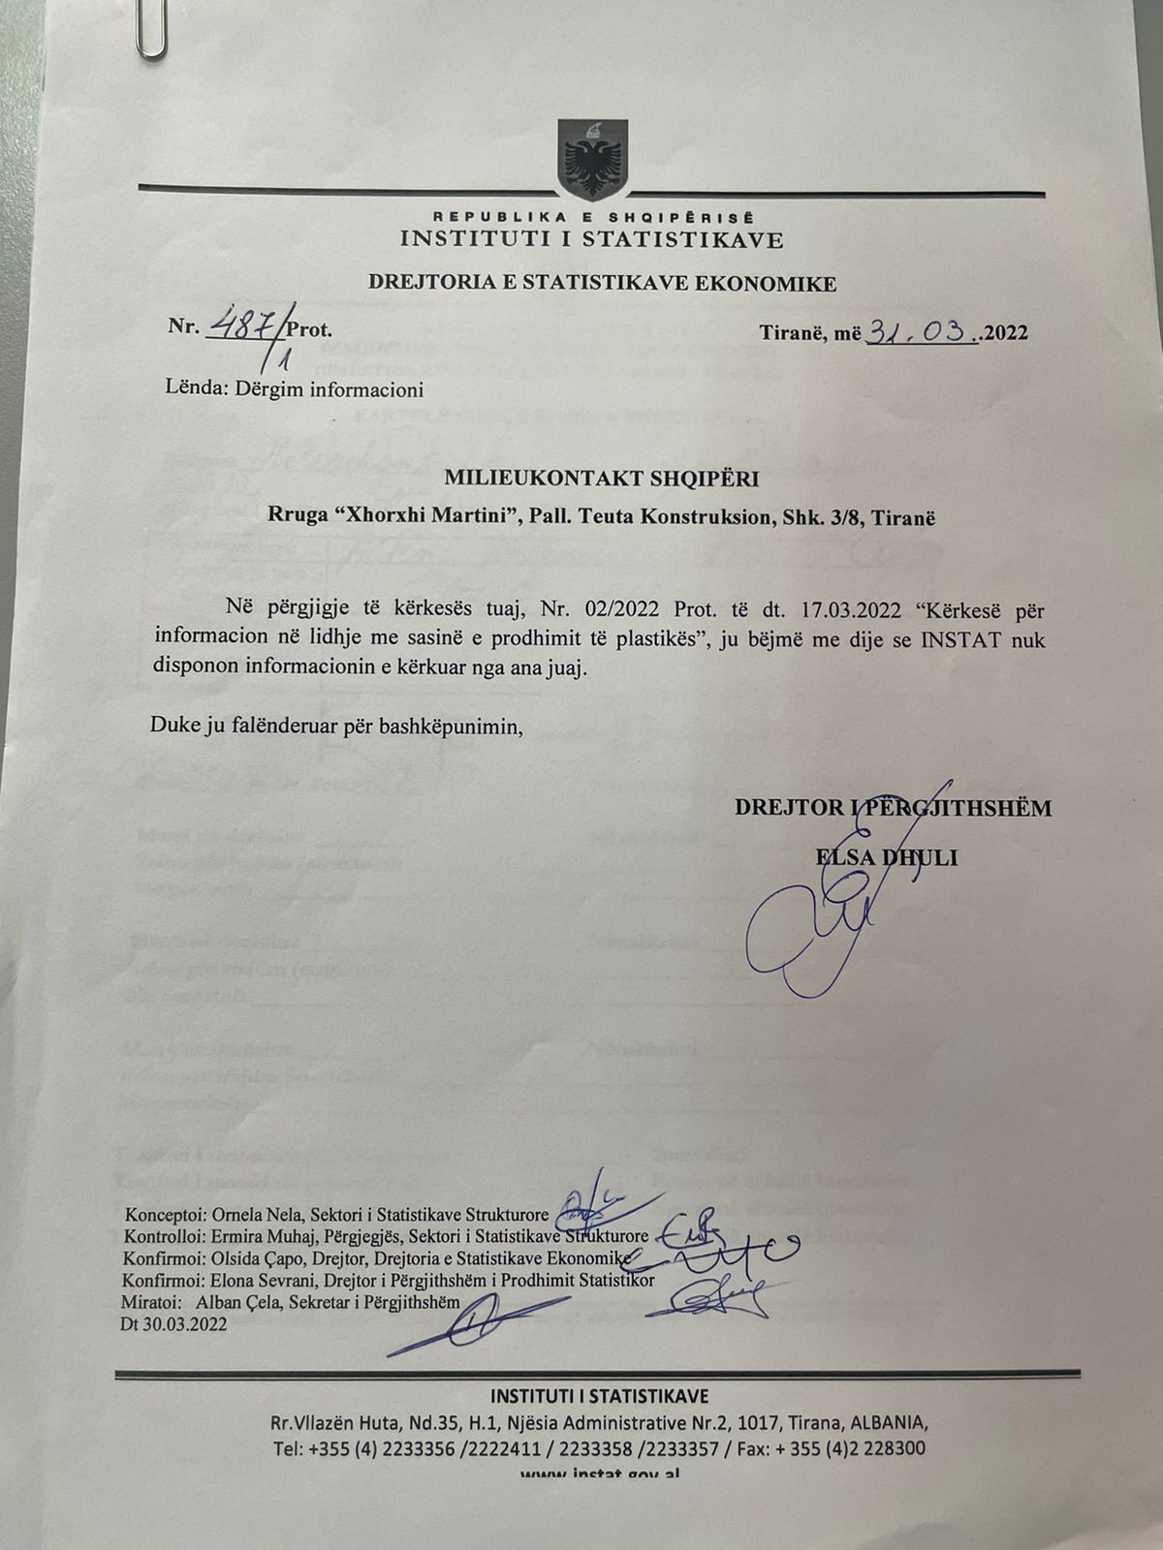**Përgjigja e kërkesës nr 82**
* 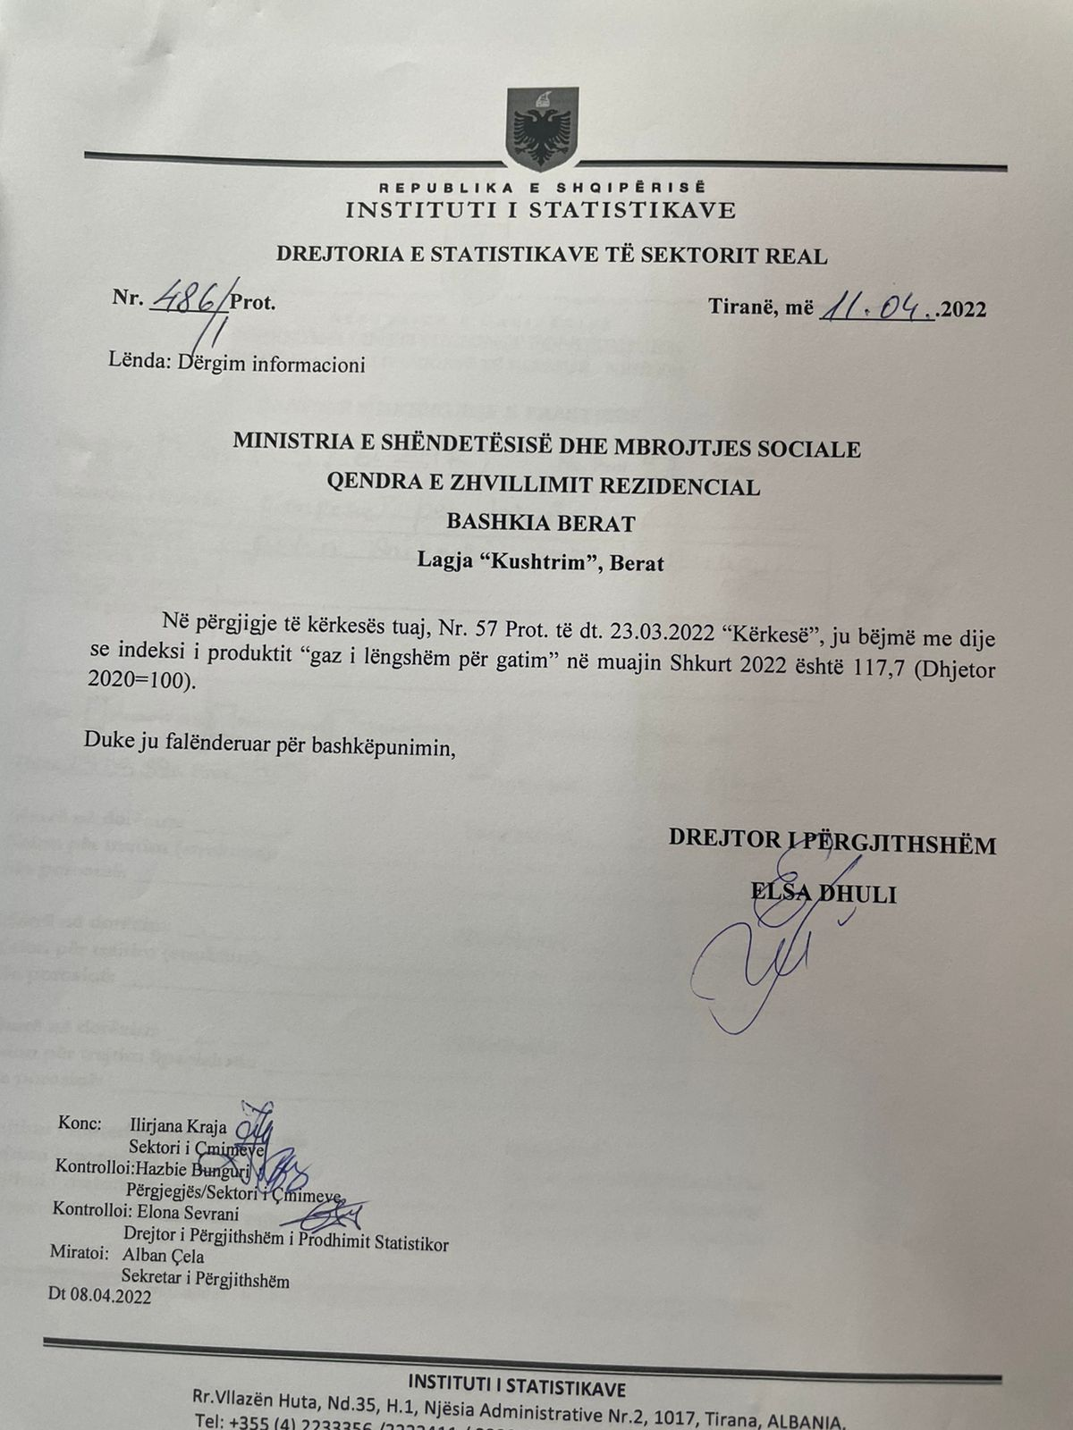**Përgjigja e kërkesës nr 83**

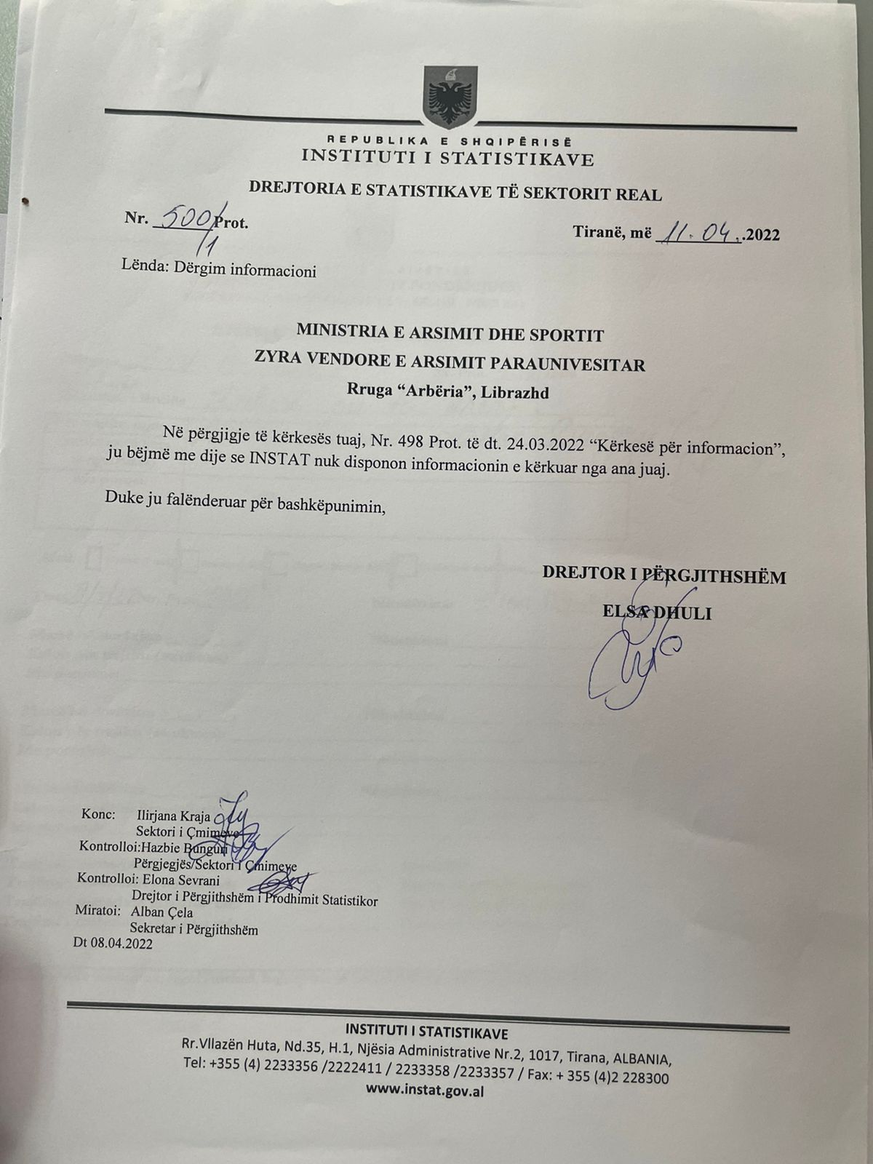

* **Përgjigja e kërkesës nr 84**
* 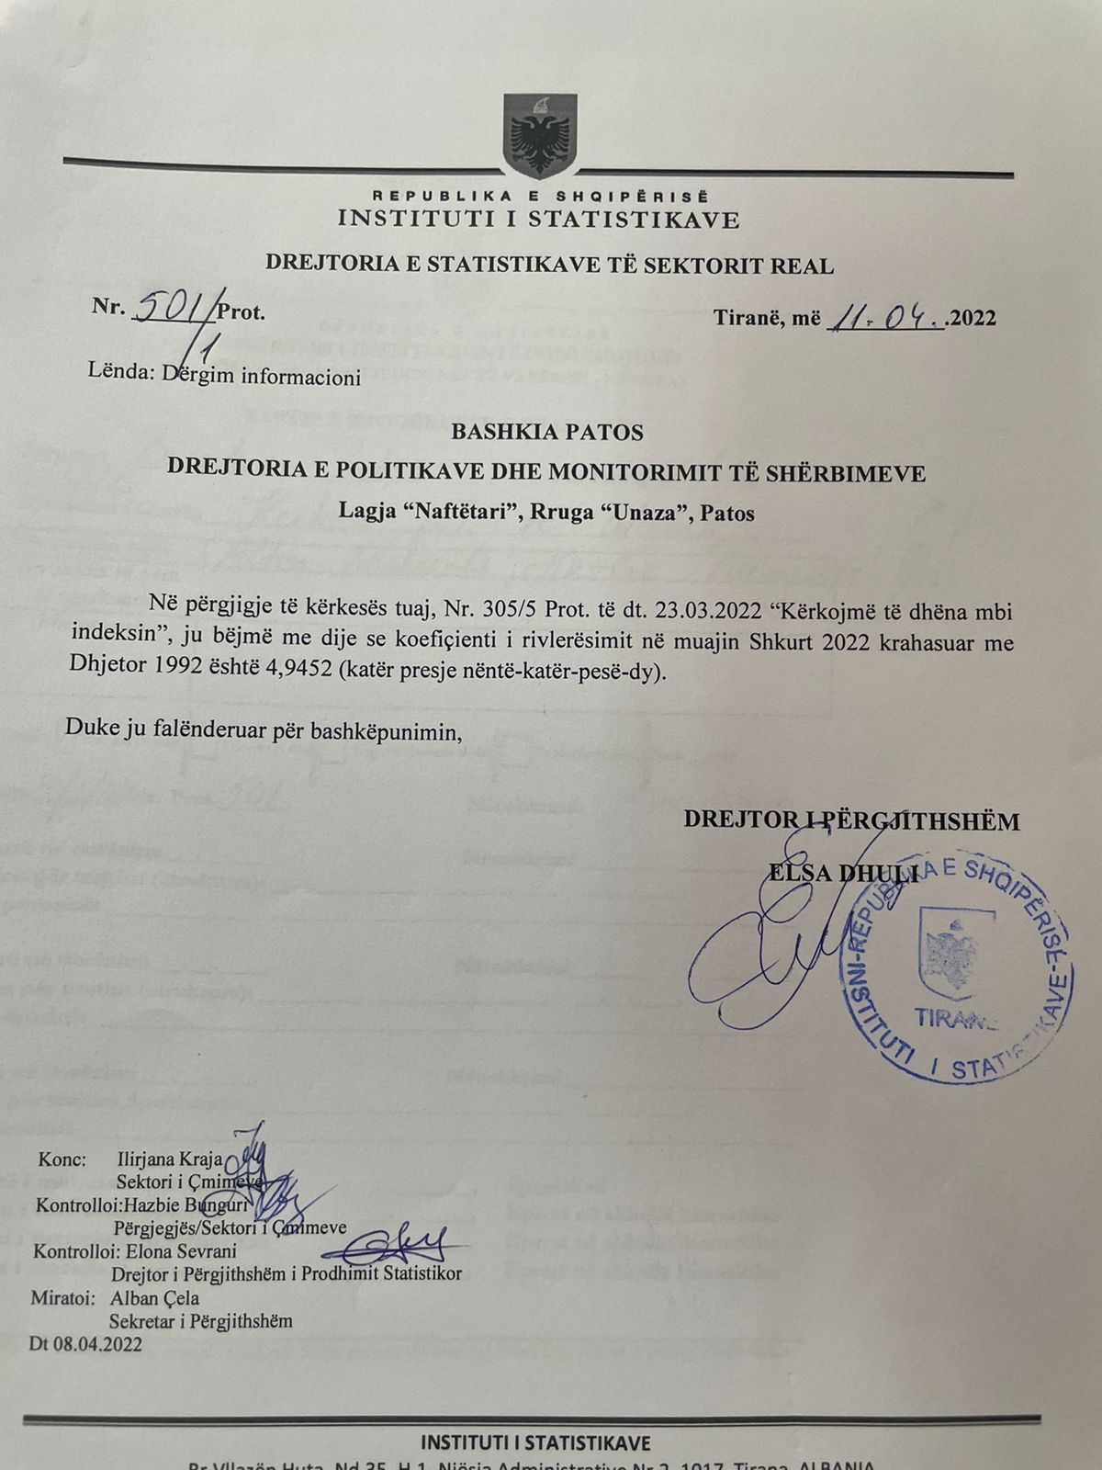**Përgjigja e kërkesës nr 85**

I nderuar përdorues,

Në përgjigje të kërkesës suaj, ju bëjmë me dije se INSTAT vlerëson popullsinë banuese vetëm në nivel qarku (<http://databaza.instat.gov.al/pxweb/sq/DST/START__DE/POP02/?rxid=547ec986-8e3d-47d1-b25e-9d9b830dd3e5>).

Për popullsinë sipas ndarjes me 61 bashki mund ti referoheni të dhënave të Censusit 2011 (<https://instatgis.gov.al/#!/l/prefectures/population/prefpop1>). Popullsia në bashkinë Kuçovë sipas Censusit 2011 është 31,262 Persona.

Për popullsinë sipas ndarjes bashkisë/komunës mund ti referoheni të dhënave të Censusit 2011 (<http://instat.gov.al/media/3140/tab_2_1_2.xls>)

* **Përgjigja e kërkesës nr 86**

I nderuar përdorues,

Në përgjigje të kërkesës suaj, ju bëjmë me dije se INSTAT nuk disponon të dhëna mbi shpërndarjen në përqindje të tipeve të smartphoneve në Shqipëri.

* **Përgjigja e kërkesës nr 87**

I nderuar përdorues,

Në përgjigje të kërkesës suaj, ju bëjmë të ditur se të dhënat për sipërfaqen e banesave sipas lejeve të ndërtimit të miratuara nga vitet 1995-2004 disponohen vetëm në nivel vendi dhe sipas llojeve të ndërtimit. Këto të dhëna mund t’i aksesoni në linkun e mëposhtëm:

<http://databaza.instat.gov.al/pxweb/sq/DST/START__ND__NDY/NDY004/>

Për sa i përket të dhënave për sipërfaqen e banesave sipas lejeve të ndërtimit të miratuara sipas qarqeve, këto të dhëna disponohen duke filluar nga viti 2005 e në vazhdim.

Të dhënat sipas qarqeve gjenden në databazën statistikore si më poshtë:

<http://databaza.instat.gov.al/pxweb/sq/DST/START__ND__NDY/NDY003/>

* **Përgjigja e kërkesës nr 88**

I nderuar përdorues,

Në përgjigje të kërkesës suaj, ju bëjmë me dije se INSTAT nuk disponon çmime reference për “INSTALIMI I QENDRËS SË VAZHDUESHMËRISË SË PUNËS DHE MIRËMBAJTJA PËR 48 MUAJ”.

* **Përgjigja e kërkesës nr 89**

Përshëndetje,

Në përgjigje të kërkesës suaj, ju bëjmë me dije se INSTAT vlerëson migracionin ndërkombëtar në nivel vendi (link: <http://databaza.instat.gov.al/pxweb/sq/DST/START__MM/EM_01/?rxid=547ec986-8e3d-47d1-b25e-9d9b830dd3e5>).

Bashkëngjitur do të gjeni Lëvizjet e brendshme të popullsisë (migracionin brenda vendit) për Bashkinë Kuçovë viti 2020.

|  |  |  |  |  |  |  |
| --- | --- | --- | --- | --- | --- | --- |
| **Lëvizjet e brendshme sipas gjinisë dhe bashkisë 2020** | | | |  |  |  |
|  |  |  |  |  |  |  |
| Bashkia/ Gjinia | Te ardhur 2020 | | | Te larguar 2020 | | |
| M | F | Total | M | F | Total |
| Bashkia Kuçovë | 72 | 172 | 244 | 181 | 305 | 486 |
|  |  |  |  |  |  |  |
| ***Burimi: Drejtoria e Përgjithshme e Gjendjes Civile*** | | | |  |  |  |

* **Përgjigja e kërkesës nr 90**

Dear user,

The data were published yesterday at 2.30 PM.